Документация Руководство по внедрению Synergy ITSM 0.1-alpha
unknown
2021-11-12T00:06:34Z

Содержание
- 1. Методология внедрения
  - 1.1. Получение ресурсов (боевого и тестового стенда)
  - 1.2. Установка и настройка системы
  - 1.3. Разработка и внесение справочника услуг, Определение SLA
  - 1.4. Кастомизация процессов по факту выявленных пожеланий
  - 1.5. Обучение сотрудников работе в системе
  - 1.6. Опытная эксплуатация
  - 1.7. Запуск в промышленную эксплуатацию
- 2. Инструкция по установке
  - 2.1. Для работоспособности личного кабинета необходимо
  - 2.2. В случае установки в режиме Manual
- 3. Инструкция по обновлению с itsm-1.46 до itsm-1.47
  - 3.1. Для работоспособности личного кабинета необходимо
- 4. Первичные настройки
  - 4.1. Для общей работоспособности
  - 4.2. При обновлении приложения АРМ
  - 4.3. Для работоспособности дашбордов:
  - 4.4. Для реализации дашборда «Облако тегов»
  - 4.5. Для настройки уведомления о том, что у пользователя открыт документ
  - 4.6. Для настройки иерархической эскалации по обращениям
  - 4.7. Для закрытия обращений, которые ожидают доработки со стороны инициатора
  - 4.8. Для пересмотра и актуализации статей базы знаний
  - 4.9. Для уведомления определенных пользователей об окончании сроков документов по активам
  - 4.10. Для регистрации обращений из внешних систем
- 5. Настройка интеграции с почтой
  - 5.1. Уведомления
  - 5.2. Прием и обработка обращений
- 6. Настройка интеграции с Zabbix
  - 6.1. Процесс настройки Zabbix
- 7. Структура продукта
  - 7.1. Как все устроено
  - 7.2. Структура конфигурации
- 8. Настройка портала
  - 8.1. Реестр «Настройки портала»
- 9. Настройка автоматизированного рабочего места
  - 9.1. Реестр «Настройки АРМ»
- 10. Структура модуля «Управление обращениями»
  - 10.1. Основные сущности
  - 10.2. Обращения
  - 10.3. Список блокирующих процессов
  - 10.4. Дополнительные механизмы
- 11. Структура модуля «Управление проблемами»
  - 11.1. Основные сущности
  - 11.2. Проблема
  - 11.3. Список блокирующих процессов (БП)
- 12. Структура модуля «Управление изменениями»
  - 12.1. Основные сущности
  - 12.2. Запрос на изменение (ЗНИ)
  - 12.3. Список блокирующих процессов (БП) для запросов на изменение
  - 12.4. Изменение
  - 12.5. Список блокирующих процессов (БП) для изменений
- 13. Структура модуля «Управление конфигурационными единицами»
  - 13.1. Основные сущности
  - 13.2. Конфигурационная единица
  - 13.3. Дополнительные механизмы
- 14. Структура модуля «Управление правами доступа»
  - 14.1. Основные сущности
  - 14.2. Заявка на права доступа
  - 14.3. Роли
  - 14.4. Права доступа
  - 14.5. Список блокирующих процессов
- 15. Структура модуля «Управление активами»
  - 15.1. Основные сущности
  - 15.2. Актив
  - 15.3. Список блокирующих процессов
  - 15.4. Дополнительные механизмы
- 16. Структура модуля «Управление SLA»
  - 16.1. Основные сущности
  - 16.2. Сервис
  - 16.3. Дополнительные механизмы
- 17. Портал. Как все устроено.
  - 17.1. Структура портала
  - 17.2. Сценарии использования
- 18. Отчетность
  - 18.1. Выгрузка в xls
  - 18.2. Дашборды

1. Методология внедрения

1.1. Получение ресурсов (боевого и тестового стенда)
Характеристики серверов:
- Хранилище Jackrabbit
- Поисковые индексы Lucene
- 16 Гб ОЗУ
- Debian GNU/Linux (stretch, buster)
- CPU 8-core
- HDD/SSD с 10Гб свободного дискового пространства.
Предупреждение
Настоятельно рекомендуем развернуть тестовый стенд, полностью дублирующий конфигурацию системы боевого сервера, для диагностики и воспроизведения потенциальных проблем, тестирования обновления и изменений конфигурации.

1.2. Установка и настройка системы
Воспользуйтесь инструкциями данного документа для установки (Инструкция по установке [http://rtd.lan.arta.kz/docs/synergy-itsm-custom-manual/ru/itsm-1.47/Install_manual.html]) и первичной настройки ( Инструкция по первичной настройке [http://rtd.lan.arta.kz/docs/synergy-itsm-custom-manual/ru/itsm-1.47/First_configuration.html] ) системы на боевом и тестовом стендах. Для обновления воспользуйтесь инструкциями для обновления (Инструкция по обновлению [http://rtd.lan.arta.kz/docs/synergy-itsm-custom-manual/ru/itsm-1.47/Update_manual.html]) и первичной настройки ( Инструкция по первичной настройке [http://rtd.lan.arta.kz/docs/synergy-itsm-custom-manual/ru/itsm-1.47/First_configuration.html]).
Также, при потребности, произвести настройку интеграции с почтой, воспользуйтесь Инструкцией по настройке интеграции с почтой [http://rtd.lan.arta.kz/docs/synergy-itsm-custom-manual/ru/itsm-1.47/mail-integration.html]

1.3. Разработка и внесение справочника услуг, Определение SLA
Прежде всего, в компании, внедряющей ИТСМ систму, должен быть утвержден перечень услуг, предоставляемых IT-департаментом.
Понятие «Сервис» или «Услуга», включает в себя:
- Название услуги
- Подробное описание
- Закрепление ответственного менеджера
- Определение группы доступа к сервису
- Определение времени реакции (1 линии) и времени решения (2 линии) для каждой группы по каждому сервису
После формализации представления о перечени услуг по указанным выше параметр, справочник услуг должен быть внесен в систему. Следующим образом:
- Авторизоваться в приложении http://ip/Synergy/ , где ip - адрес установленной системы
- Перейти в модуль Хранилище, раздел Реестры
- Выбрать реестры Сервисы и создать запись на каждую услугу, заполнив карточку следующим образом:
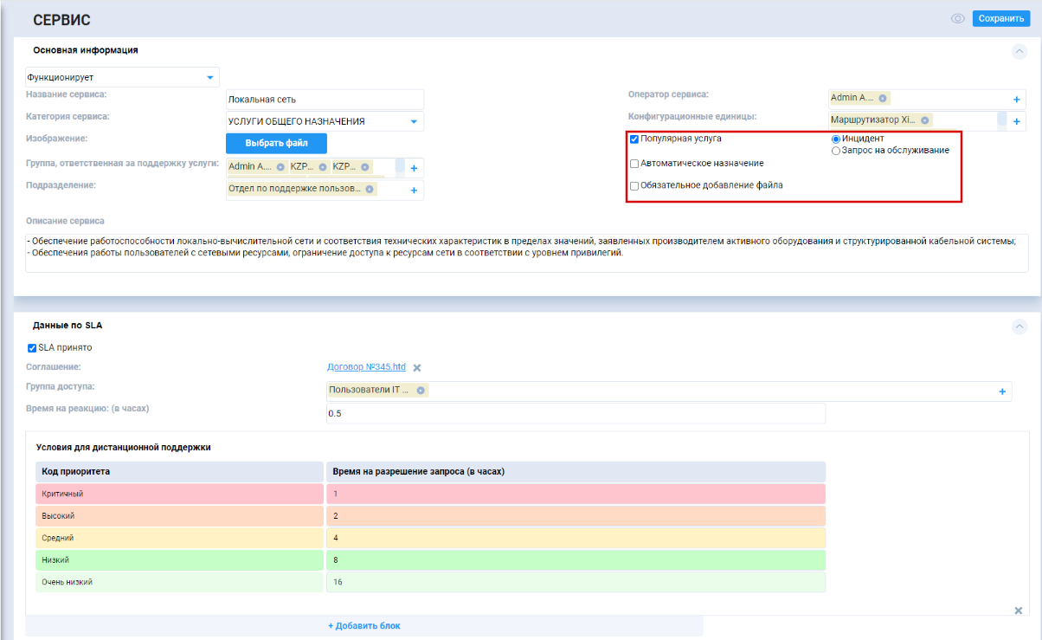
Рис.
Примечание
Опция Популярная услуга отмечается для вынесения услуги на портале для быстрого доступа на Главной странице. Также в записи популярной услуги можно выбрать опцию - инцидент или запрос на обслуживание будет создаваться по умолчанию при создании обращения с портала. Для правильной работы в реестре сервисов необходимо поставить галочку «отображать при просмотре» для поля itsm_form_service_type.
Включение опции Обязательное добавление файла будет обязывать пользователя прикладывать файл при создании обращения по данной услуге с портала.
При включении Автоматического назначения обращения с портала будут автоматически назначаться в статусе «На очереди» на группу, ответственную за поддержку услуги.
При необходимости, форма Услуги может быть дополнена произвольными полями, например, так:
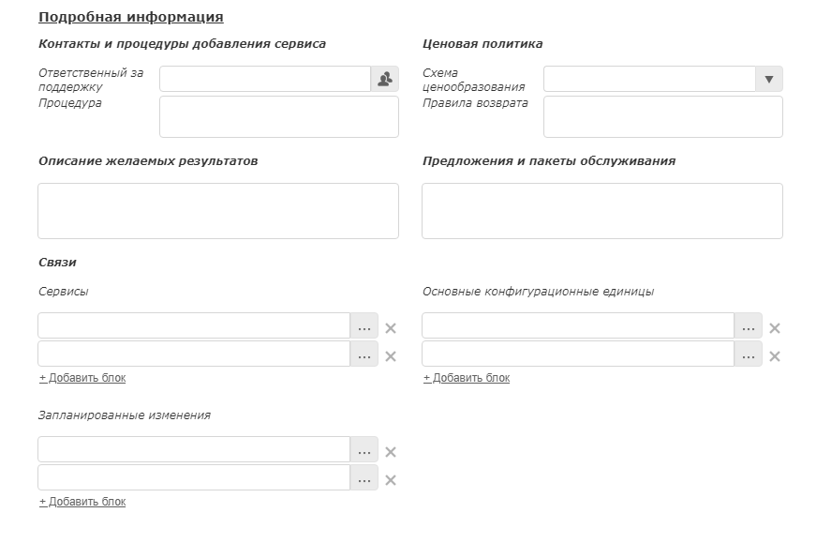
Рис.

1.4. Кастомизация процессов по факту выявленных пожеланий
- Для выявления пожеланий по изменению стандартной конфигурации продукта, устанавливаемой по-умолчанию, рекомендуется провести демонстрацию всем заинтересованным лицам проекта, в том числе, конечным пользователем: сотрудникам первой и второй линии.
- Все пожелания/замечания к продукту должны быть задокументированы и проанализированы на сложность и сроки адаптации продукта под данные требования.
- В качестве вспомогательного инструмента к определению необходимых настроек в системе для реализации тех или иных пожеланий, рекомендуется ознакомиться со Структурой продукта [http://rtd.lan.arta.kz/docs/synergy-itsm-custom-manual/ru/itsm-1.47/Product_structure.html], а также Руководством разработчика [http://rtd.lan.arta.kz/docs/guide/ru/minsky/]
Предупреждение
Настоятельно рекомендуем провести полное тестирование всех процессов, после произведения настроек конфигурации.

1.5. Обучение сотрудников работе в системе
- Все сотрудники организации, которым в рамках проекта предполагается обучение, могут быть объединены в группы согласно осуществляемым ими ролям (операторы 1 линии, исполнители 2 линии, менеджеры проблем и т.д.)
- Рекомендуем адаптировать руководство пользователя, представленное по-умолчанию, согласно произведенным изменениям конфигурации, оргстукртуе компании и прочей специфики проекта.
- В первую очередь, должны быть обучены сотрудники, исполняющие основные роли в процессах, попадающих под опытную эксплуатацию (см. Шаг 6)

1.6. Опытная эксплуатация
- Процесс опытной эксплуатации представляет собой имитацию полноценной работы системы в боевом режиме, но в меньших масштабах. Это может быть прогон основных боевых процессов на выделенном подразделении или на определенной категории обращений.
- Продолжительность процесса опытной эксплуатации зависит от масштабов проекта и количество внедряемых одновременно процессов.
- Результатом опытной эксплуатации должен являться подтвержденный всеми заинтересованными сторонами факт готовности системы к использованию в промышленном режиме.
- В случае выявления замечаний в ходе опытной эксплуатации, должны быть произведены соответствующие настройки в системе и измененные процессы должны быть протестированы повторно.
Примечание
Рекомендуем адаптировать руководство пользователя, представленное по-умолчанию, согласно произведенным изменениям конфигурации, оргстукртуе компании и прочей специфики проекта.

1.7. Запуск в промышленную эксплуатацию

2. Инструкция по установке
Шаг1 При необходимости, установить Arta Synergy до актуальной версии 4.1 (minsky) - Инструкция по установке ARTA SYNERGY [http://tdd.lan.arta.kz/docs/synergy/trunk/admin-manual/html/install-and-setup.html].
Шаг2 Для использования Дашбордов установить Elasticsearch и Kibana Инструкция по установке [http://tdd.lan.arta.kz/docs/synergy/trunk/admin-manual/html/appendix.dashboards.html].
Шаг3 в подсистеме администрирования обновить БД, завести Системного пользователя
- код пользователя - itsm_service_user
- роли Администратор , Разработчик Synergy , Конструктор web-клиента
- доступ в систему - разрешен
- задать логин/пароль
Шаг4 Подключение репозиториев
- Открыть файл на редактирование
nano /etc/apt/sources.list
- Добавить либо раскомментировать строку репозитория.
deb [allow-insecure=yes] http://deb.arta.kz/tengri product-stable main contrib non-free
deb [allow-insecure=yes] http://deb.arta.kz/tengri constructor-2.2 main contrib non-free
- Обновить списки пакетов:
apt-get update
Шаг5 Установка приложения
- Для установки приложения необходимо выполнить команду:
apt-get install arta-synergy-apps-itsm
- В ходе установки необходимо выполнить следующее:
- Выбрать тип установки из предложенного списка
  - Install/Upgrade Configuration - установка приложения и загрузка его конфигурации (без БД, хранилища, индексов)
  - Manual - установка только приложения без автоматической загрузки конфигурации, дашбордов и всего остального
- Указать URL до Synergy, на котором производится работа (например: http://192.168.1.172:8080/Synergy)
- Ввести последовательно логин и пароль Системного пользователя
Примечание
Для предотвращения дальнейшей нечаянной установки нестабильных версий пакетов из репозитория unstable, после установки arta-synergy-apps-itsm рекомендуется его закомментировать в том же файле /etc/apt/sources.list

2.1. Для работоспособности личного кабинета необходимо
- В файле /etc/nginx/sites-enabled/synergy-base проверить наличие следующих данных:
location /itsm {
allow all;
proxy_pass http://127.0.0.1:8080/itsm;
proxy_set_header Host $host;
proxy_set_header X-Real-IP $remote_addr;
}
location /itsm-arm {
allow all;
proxy_pass http://127.0.0.1:8080/itsm-arm;
proxy_set_header Host $host;
proxy_set_header X-Real-IP $remote_addr;
}
- Проверить наличие очередей и их слушателей для ITSM в двух файлах:
/opt/synergy/jboss/standalone/configuration/standalone-onesynergy.xml
<jms-queue name="ItsmFormChangeQueue" entries="queue/ItsmFormChangeQueue java:jboss/queues/Integration/ItsmFormChangeQueue" durable="true"/>
<jms-queue name="ItsmBlockingQueue" entries="queue/ItsmBlockingQueue java:jboss/queues/Integration/ItsmBlockingQueue" durable="true"/>
<jms-queue name="ItsmCallback_1" entries="queue/ItsmCallback_1 java:jboss/queues/Integration/ItsmCallback_1" durable="true"/>
<jms-queue name="DocflowDocument" entries="queue/DocflowDocument java:jboss/queues/Synergy/DocflowDocument" durable="true"/>
а также наличие подключения к базе для интеграции с почтой в этом же файле
<xa-datasource jndi-name="java:/SynergyItsm" pool-name="synergy_itsm_ds" enabled="true" use-ccm="false">
<xa-datasource-property name="URL">
jdbc:mysql://127.0.0.1:3306/synergy?useUnicode=true&amp;characterEncoding=utf8
</xa-datasource-property>
<driver>com.mysql</driver>
<xa-pool>
<min-pool-size>20</min-pool-size>
<max-pool-size>100</max-pool-size>
<is-same-rm-override>false</is-same-rm-override>
<interleaving>false</interleaving>
<pad-xid>false</pad-xid>
<wrap-xa-resource>false</wrap-xa-resource>
</xa-pool>
<security>
<user-name>root</user-name>
<password>root</password>
</security>
<validation>
<valid-connection-checker class-name="org.jboss.jca.adapters.jdbc.extensions.mysql.MySQLValidConnectionChecker"/>
<check-valid-connection-sql>select 1</check-valid-connection-sql>
<validate-on-match>false</validate-on-match>
<background-validation>true</background-validation>
<exception-sorter class-name="org.jboss.jca.adapters.jdbc.extensions.mysql.MySQLExceptionSorter"/>
</validation>
<statement>
<share-prepared-statements>false</share-prepared-statements>
</statement>
</xa-datasource>
/opt/synergy/jboss/standalone/configuration/arta/api-observation-configuration.xml
<listener>
<queue>java:jboss/queues/Integration/ItsmBlockingQueue</queue>
<event>event.blocking.itsm.*</event>
</listener>
<listener>
<queue>java:jboss/queues/Integration/ItsmBlockingQueue</queue>
<event>event.blocking.incident.*</event>
</listener>
<listener>
<queue>java:jboss/queues/Integration/ItsmBlockingQueue</queue>
<event>event.blocking.problem.*</event>
</listener>
<listener>
<queue>java:jboss/queues/Synergy/DocflowDocument</queue>
<event>event.docflow.document.*</event>
</listener>
- Кроме того, удостоверьтесь, что конфигурационный файл /opt/synergy/jboss/standalone/configuration/itsm.properties содержит следующие строки (только с Вашими данными):
login=1
password=1
address=http://127.0.0.1:8080/Synergy
public_address=http://192.168.1.172:8080/Synergy

2.2. В случае установки в режиме Manual
- Импортировать приложение /opt/synergy/apps/itsm/itsm_application.7zip
- Установить Constructor версией 2.2 и выше.
- Импортировать приложение в конструктор и задеплоить его /opt/synergy/apps/itsm/itsm_arm.json
Предупреждение
Для работоспособности приложения в дальнейшем, необходимо убедиться, что elastic запущен. В противном случае может быть проблема с невозможностью создать запись реестра. Для предотвращения необходимо выполнить команду: /etc/init.d/elasticsearch start

3. Инструкция по обновлению с itsm-1.46 до itsm-1.47
Обновлять пакет ITSM желательно с версии itsm-1.46(minsky) до версии itsm-1.47(minsky), так как обновление с данной версии протестировано и проверено. Для обновления необходимо:
Шаг1 Обновить Arta Synergy до актуальной версии 4.1 (minsky), а также проверить, установлены ли Elasticsearch и Kibana.
Шаг2 Проверить наличие Системного пользователя:
- код пользователя - itsm_service_user
- роли Администратор , Разработчик Synergy, Конструктор web-клиента
- доступ в систему - разрешен
- задать логин/пароль
Примечание: По умолчанию эти пункты уже реализованы, так как у вас был настроен пакет itsm-1.46.
Шаг3 Подключение репозиториев
- Открыть файл на редактирование
nano /etc/apt/sources.list
- Добавить либо раскомментировать строку репозитория.
deb [allow-insecure=yes] http://deb.arta.kz/tengri product-stable main contrib non-free
deb [allow-insecure=yes] http://deb.arta.kz/tengri constructor-2.2 main contrib non-free
- Обновить списки пакетов:
apt-get update
Шаг4 Установка приложения
- Для установки приложения необходимо выполнить команду:
apt-get install arta-synergy-apps-itsm
- В ходе установки необходимо выполнить следующее:
- Выбрать тип установки из предложенного списка
  - Install/Upgrade Configuration - установка приложения и загрузка его конфигурации (без БД, хранилища, индексов)
  - Manual - установка только приложения без автоматической загрузки конфигурации, дашбордов и всего остального
- Указать URL до Synergy, на котором производится работа (например: http://192.168.1.172:8080/Synergy)
- Ввести последовательно логин и пароль Системного пользователя
Шаг5 В случае установки в режиме Manual:
- Импортировать приложение /opt/synergy/apps/itsm/itsm_application.7zip
- Установить Constructor версией 2.2 и выше.
- Импортировать приложение в конструктор и задеплоить его /opt/synergy/apps/itsm/itsm_arm.json
Предупреждение
Для работоспособности приложения в дальнейшем, необходимо убедиться, что elastic запущен. В противном случае может быть проблема с невозможностью создать запись реестра. Для предотвращения необходимо выполнить команду: /etc/init.d/elasticsearch start

3.1. Для работоспособности личного кабинета необходимо
- В файле /etc/nginx/sites-enabled/synergy-base проверить наличие следующих строк:
location /itsm {
allow all;
proxy_pass http://127.0.0.1:8080/itsm;
proxy_set_header Host $host;
proxy_set_header X-Real-IP $remote_addr;
}
location /itsm-arm {
allow all;
proxy_pass http://127.0.0.1:8080/itsm-arm;
proxy_set_header Host $host;
proxy_set_header X-Real-IP $remote_addr;
}
- Проверить наличие очередей и их слушателей для ITSM в двух файлах:
/opt/synergy/jboss/standalone/configuration/standalone-onesynergy.xml
<jms-queue name="ItsmFormChangeQueue" entries="queue/ItsmFormChangeQueue java:jboss/queues/Integration/ItsmFormChangeQueue" durable="true"/>
<jms-queue name="ItsmBlockingQueue" entries="queue/ItsmBlockingQueue java:jboss/queues/Integration/ItsmBlockingQueue" durable="true"/>
<jms-queue name="ItsmCallback_1" entries="queue/ItsmCallback_1 java:jboss/queues/Integration/ItsmCallback_1" durable="true"/>
<jms-queue name="DocflowDocument" entries="queue/DocflowDocument java:jboss/queues/Synergy/DocflowDocument" durable="true"/>
а также наличие подключения к базе для интеграции с почтой в этом же файле
<xa-datasource jndi-name="java:/SynergyItsm" pool-name="synergy_itsm_ds" enabled="true" use-ccm="false">
<xa-datasource-property name="URL">
jdbc:mysql://127.0.0.1:3306/synergy?useUnicode=true&amp;characterEncoding=utf8
</xa-datasource-property>
<driver>com.mysql</driver>
<xa-pool>
<min-pool-size>20</min-pool-size>
<max-pool-size>100</max-pool-size>
<is-same-rm-override>false</is-same-rm-override>
<interleaving>false</interleaving>
<pad-xid>false</pad-xid>
<wrap-xa-resource>false</wrap-xa-resource>
</xa-pool>
<security>
<user-name>root</user-name>
<password>root</password>
</security>
<validation>
<valid-connection-checker class-name="org.jboss.jca.adapters.jdbc.extensions.mysql.MySQLValidConnectionChecker"/>
<check-valid-connection-sql>select 1</check-valid-connection-sql>
<validate-on-match>false</validate-on-match>
<background-validation>true</background-validation>
<exception-sorter class-name="org.jboss.jca.adapters.jdbc.extensions.mysql.MySQLExceptionSorter"/>
</validation>
<statement>
<share-prepared-statements>false</share-prepared-statements>
</statement>
</xa-datasource>
/opt/synergy/jboss/standalone/configuration/arta/api-observation-configuration.xml
<listener>
<queue>java:jboss/queues/Integration/ItsmBlockingQueue</queue>
<event>event.blocking.itsm.*</event>
</listener>
<listener>
<queue>java:jboss/queues/Integration/ItsmBlockingQueue</queue>
<event>event.blocking.incident.*</event>
</listener>
<listener>
<queue>java:jboss/queues/Integration/ItsmBlockingQueue</queue>
<event>event.blocking.problem.*</event>
</listener>
<listener>
<queue>java:jboss/queues/Synergy/DocflowDocument</queue>
<event>event.docflow.document.*</event>
</listener>
- Кроме того, удостоверьтесь, что конфигурационный файл /opt/synergy/jboss/standalone/configuration/itsm.properties содержит следующие строки (только с Вашими данными):
login=1
password=1
address=http://127.0.0.1:8080/Synergy
public_address=http://192.168.1.172:8080/Synergy
- Проверить осуществлен ли деплой приложения itsm.war. Если нет, то задеплоить его.
- Пройти по всем пунктам раздела Первичные настройки [http://rtd.lan.arta.kz/docs/synergy-itsm-custom-manual/ru/itsm-1.47/First_configuration.html] и проверить, что все настройки выполнены. Если какие-либо не выполнены, сделать данные настройки.

4. Первичные настройки

4.1. Для общей работоспособности
В подсистеме администрирования:
- обновить БД
- завести пользователей и орг.структуру (Либо настроить синхронизацию с AD), в которой будут:
  - Системный пользователь (создается до установки Synergy ITSM, должен быть назначен на должность)
  - Инициаторы обращений
  - Операторы Первой линии
  - Исполнители Второй линии (Количество уровней исполнения можно увеличить).
- Добавить пользователей в группы:
  - Первая линия - всех операторов первой линии
  - Вторая линия - всех исполнителей второй линии
  - itsm_group_reassign_access - Пользователи, которым предоставляется доступ к Переназначению обращений, находящихся на исполнении.
  - itsm_group_admin - Администраторы и системный пользователь.
  - itsm_group_button_rfc - пользователи, для которых доступна кнопка «Запрос на изменение» для создания запросов из обращений.
  - itsm_group_priority_change - пользователи с доступом на смену приоритета обращения
Примечание. Обязательно необходимо добавить системного пользователя в группу itsm_group_admin.
В Конфигураторе:
- В справочник Форм завершения добавить новые формы завершения для обращения, проблемы, запроса на изменение и изменения, базы знаний следующим образом:
ФЗ инцидента: код itsm_completion_form_new
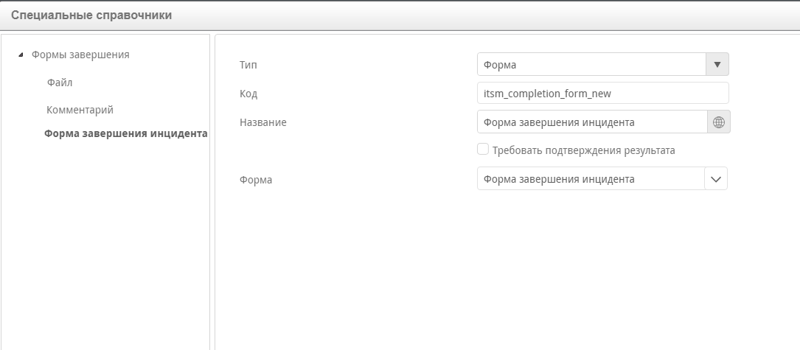
Рис.
ФЗ проблемы: код itsm_problem_completion_form_new
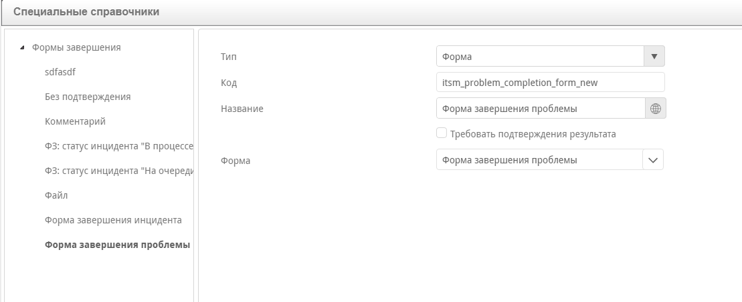
Рис.
ФЗ запроса на изменение: код itsm_rfc_completion_form_new
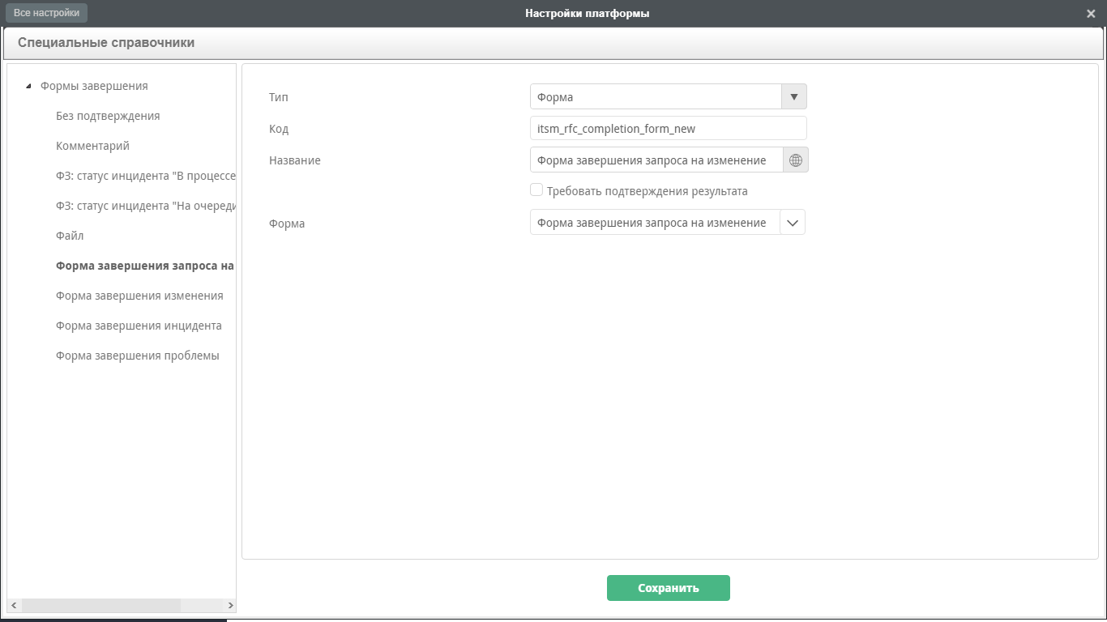
Рис.
ФЗ изменения: код itsm_change_completion_new
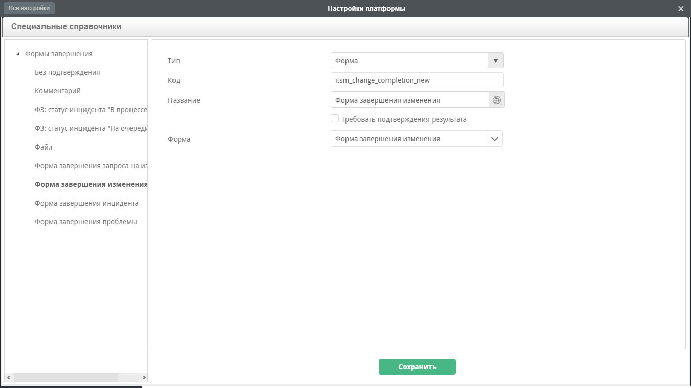
Рис.
ФЗ базы знаний: код itsm_knowledgebase_completion_new
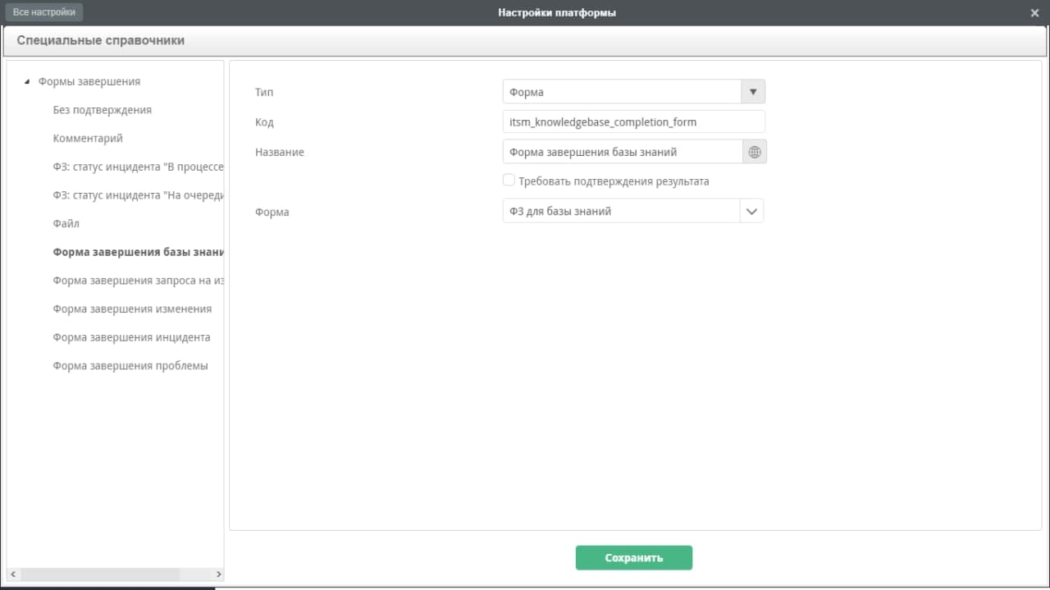
Рис.
А также добавить форму завершения без подтверждения:
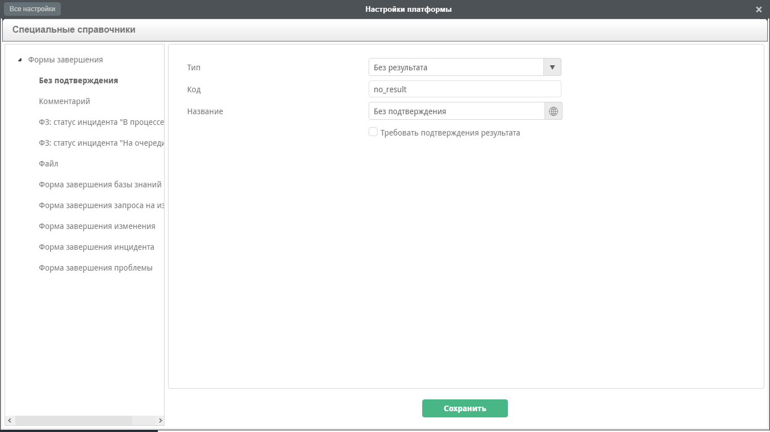
- На формах:
  - в форме “Обращение” вставить значения оператора, исполнителя, системного пользователя по умолчанию
  - в форме “Проблема” вставить значения ответственного менеджера, исполнителя, системного пользователя по умолчанию
  - в форме “Изменение” вставить значение ответственного за координацию изменений в ИТ/администратора системы, владельца БП, ответственного за релиз, бизнес-аналитика, разработчика, тестировщика, системного пользователя по умолчанию
  - в форме «Запрос на изменение RFC» вставить значение ответственного за координацию изменений в ИТ/администратора системы, CAB, системного пользователя по умолчанию
- Проверить/уточнить права на реестры, а также на фильтры реестров для правильного отображения на АРМ. Обязательно для пользователей, которые подают на портале обращения, дать права на реестр Обращения.
- Сбросить значения счетчиков, либо при необходимости создать свои шаблоны номеров для идентификаторов и применить их в соответствующих формах
- Прописать логин/пароль системного пользователя для всех скриптов Блокирующих процессов.
- Для реестра «Заявка на права доступа» в маршруте активации для работы «Прошу назначить права доступа» указать требуемого ответственного.
- Для реестра «База знаний» в маршруте активации для согласования «Прошу согласовать» указать требуемого ответственного.
- Для внешнего модуля «Связи конфигурацинных единиц» указать группы доступа.
В пользовательской части:
- Создать и заполнить одну запись в реестре “Настройки портала” и после этого для всех групп закрыть доступ на создание и удаление в этом реестре (необходимо для корректной работы портала):
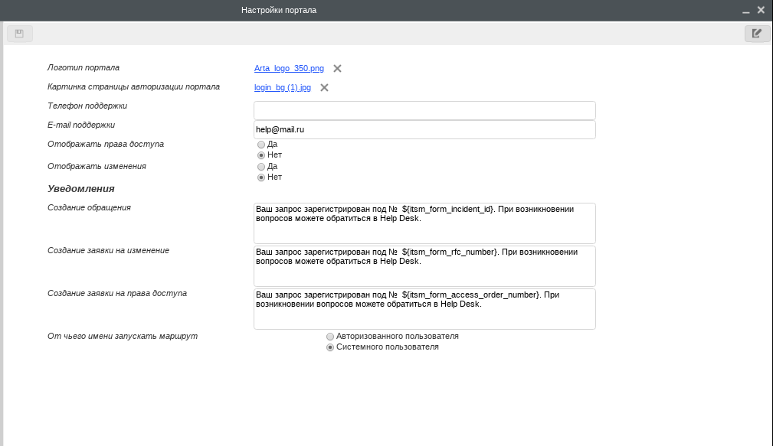
- Создать и заполнить хотя бы одну запись реестра «Сервисы» для возможности запуска обращения по маршруту.
- Для отправки уведомлений из системы настроить в системе администрирования «Настройки уведомлений», это описано в следующей главе «Настройка интеграции с почтой». Нужно создать одну запись реестра «Настройки уведомлений» и проверить, что уведомление к статусу «Ожидает ответа пользователя» (код 4) содержит в тексте #>Описание:.
- Для настройки универсальных уведомлений создать и заполнить одну запись в реестре «Универсальные уведомления»: указать код реестра, код поля (полей) пользователей/групп, на email’ы которых нужно отправить уведомления, а также тему и текст уведомления. В соответствующее место маршрута необходимо поставить блок-процесс event.blocking.interpreter.notifications.
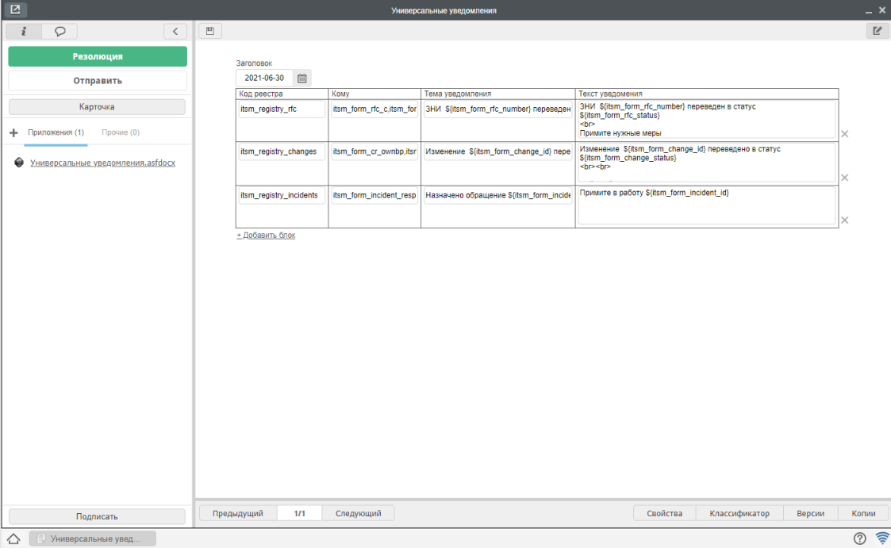
- Для работы АРМ необходимо создать одну запись реестра «Настройки АРМ» и для уведомления о заполнении дефолтными значениями указать ОК. После этого таблица «Настройки реестров» заполнится значениями.
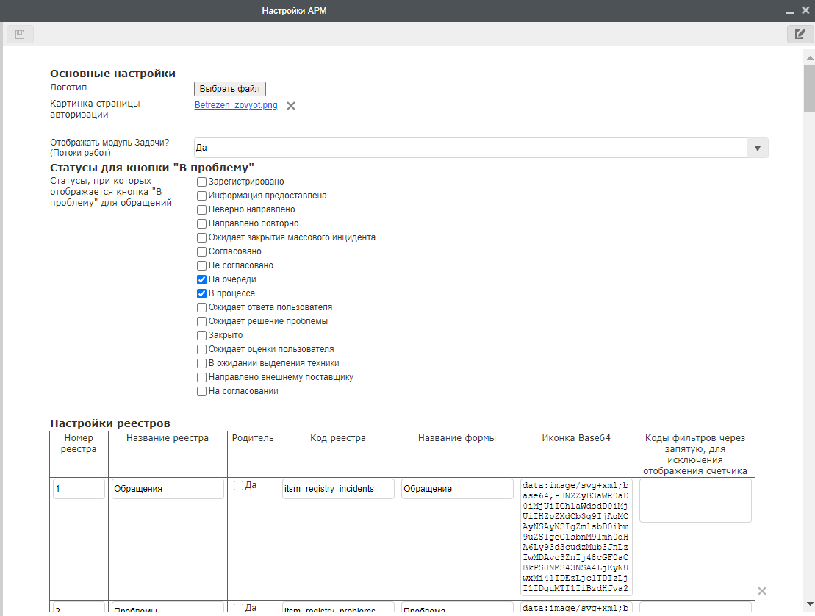
Если в АРМ необходимо работать с оргстрктурурой - необходимо дополнительно добавить несколько строк в дин.таблицу:
- Родительский объект Оргструктура (Родитель == да)
- Дочерние реестры:
  - Назначение на должность (str_registry_appointment),
  - Перевод на новую должность (str_registry_reassignment),
  - Увольнение с должности (str_registry_dismissal),
  - Создание подразделения (str_registry_depart),
  - Создание должности (str_registry_position).

4.2. При обновлении приложения АРМ
Если до обновления у вас уже был установлен Конструктор с приложением АРМ, код которого itsm-arm, то из-за особенностей загрузки конфигурации в Конструкторе приложений после обновления будет 2 приложения: старое и новое. При этом по умолчанию активным будет именно старое приложение. Поэтому все следующие действия сводятся к трем шагам:
- В старом приложении освободить дефолтные код и URL.
- В новом приложении настроить дефолтные код и URL.
- Передеплоить приложение со стороны сервера.
Во-вторых, настроить обновленное приложение в Конструкторе:
- Открыть Конструктор приложений по адресу http://адрес_сервера:порт/constructor (например: http://192.168.4.80:8080/constructor) и авторизоваться под Системным пользователем.
- Открыть старое приложение с кодом и URL itsm-arm и выполнить следующие действия в нем:
  - выбрать меню «Клиент» -> «Свойства»;
  - изменить название на любое значение, отличное от исходного (для примера подойдет АРМ сотрудника ITSM Old);
  - изменить код и URL на любое значение, отличное от исходного itsm-arm (для примера подойдет itsm-arm1);
  - сохранить изменения.
- Открыть новое приложение с названием АРМ сотрудника ITSM_IMPORTED и выполнить следующие действия в нем:
  - выбрать меню «Клиент» -> «Свойства»;
  - изменить название на любое значение, отличное от исходного АРМ сотрудника ITSM_IMPORTED (для примера подойдет название по умолчанию АРМ сотрудника ITSM);
  - изменить код и URL строго на значение itsm-arm;
  - сохранить изменения;
  - выбрать меню «Клиент» -> «Деплой».
В-третьих, передеплоить приложение со стороны сервера:
- Перейти в папку deployments:
- # cd /opt/synergy/jboss/standalone/deployments
- Выполнить команду:
- # touch itsm-arm.war.dodeploy

4.3. Для работоспособности дашбордов:
В интерфейсе Synergy:
- создать хотя бы по одной тестовой записи в реестрах “Обращения” и “Проблемы”
В подсистеме администрирования:
- проиндексировать данные форм
В конфигураторе:
- заменить во внешних модулях адрес приложения актуальной ссылкой на дашборды Kibana (полностью заменить ссылку):
  - для “Аналитика по инцидентам” - дашборд «Аналитика по обращениям»
  - для “Аналитика по проблемам” - дашборд «Проблемы»
В Kibana:
- автоматически будут созданы шаблоны индексов: r-itsm_registry_incidents и r-itsm_registry_problems, а также созданы дашборды по инцидентам и проблемам
- проверить, что всё загрузилось, в дашбордах отсутствуют визуализации, помеченные «!» (при этом возможно наличие визуализаций со значениями “0”, “?”, “No results found”, и это всё не является ошибкой)
В клиентской части:
- проверить работоспособность обоих дашбордов
- для отображения дашбордов на АРМ необходимо создать записи в реестре Дашборды, указав:
  - Название дашборда
  - URL дашборда
  - Есть ли выбор периода?
  - Показывать ли дашборд?
  - Группу доступа к данному дашборду (в виде группы, не пользователя)

4.4. Для реализации дашборда «Облако тегов»
Данный дашборд отображает самые часто встречающиеся слова в поле «Тема»/»Описание» обращения, частота соответствует размеру текста. Чем чаще встречается то или иное слово, тем больше его шрифт. Таким образом, можно определить с чем чаще всего возникают проблемы.
Для того чтобы исключить слова, которые повторяются, но не несут важности для пользователя, создан «Реестр исключений». Примеры слов: доброе, утро, не, работает и т.д.
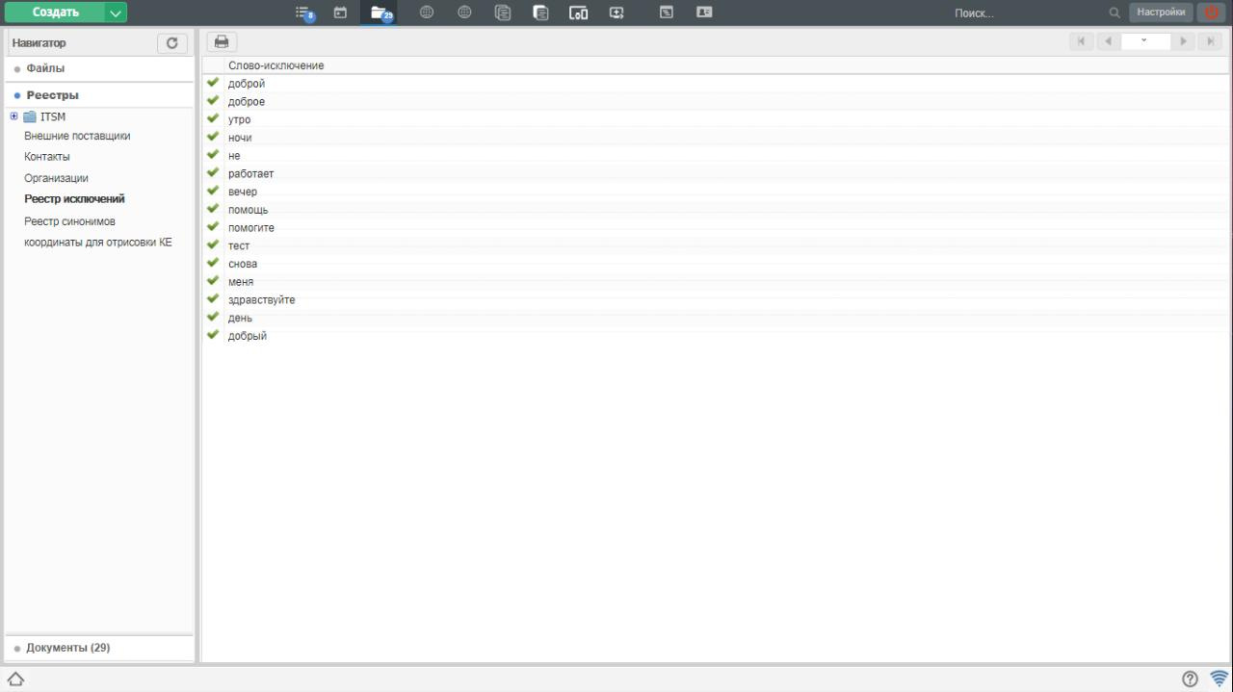
Рис. Реестр исключений
Так как одно слово может быть использовано с разными окончаниями, для группирования создан «Реестр синонимов». Например, в обращении могут использоваться слова: принтер, принтеру, принтера. Чтобы все эти слова воспринимались на визуализации как «принтер», необходимо заполнить его в Реестре синонимов.
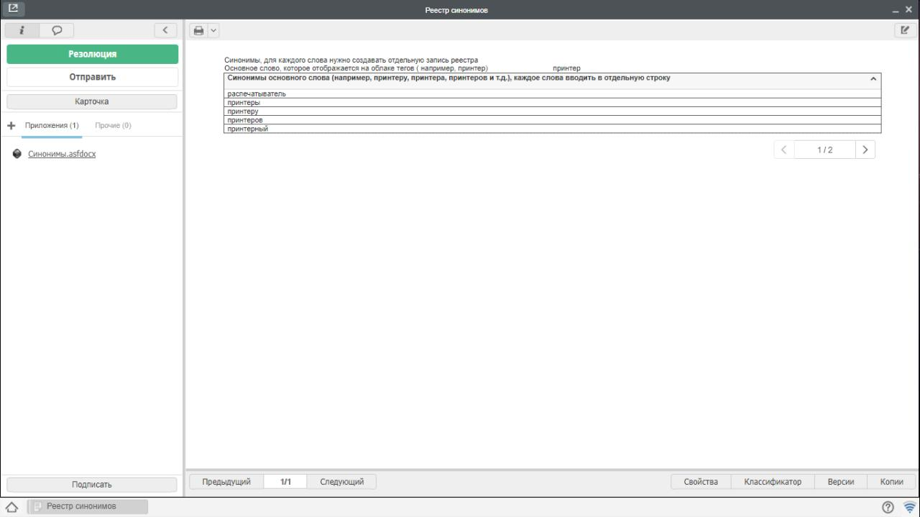
Рис. Реестр синонимов
- Заполнить по возможности Реестр синонимов и Реестр исключений.
Примечание: изменения в синонимах и исключениях после первичной индексации не будут применяться. Для этого требуется использование отдельного скрипта. В связи с этим необходимо на первом этапе заполнить реестры синонимов и исключений всеми необходимыми словами.
- Создать хотя бы одну запись реестра Обращений, заполнить тему, описание, запустить по маршруту активации.
- Создать индекс itsm_incident_tagcloud в Kibana->Management->Index Patterns->Add new
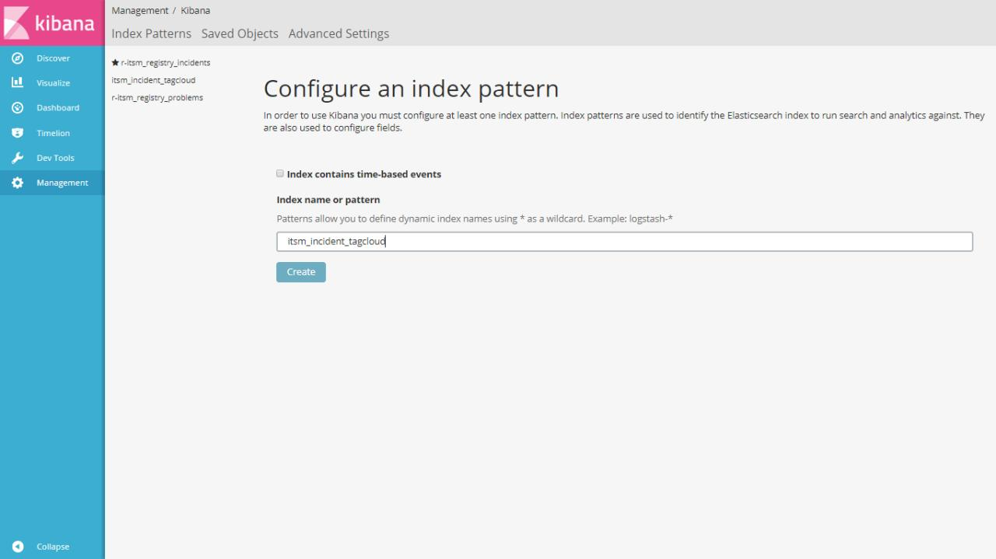
Рис. Создание индекса
- Загрузить дашборд «Облако тегов и 2 визуализации «Облако тегов по теме», «Облако тегов по описанию». Архив можно скачать здесь.
Для загрузки его необходимо перейти в Kibana->Management->Saved Objects и загрузить нажав на Import. Загружать необхрдимо json файлы, а не архив.
- После импорта можно перейти на дашборд и ознакомиться с результатами.
- При необходимости создать внешний модуль в SynergyIDE и добавить ссылку на этот дашборд, дать права группам пользователей.

4.5. Для настройки уведомления о том, что у пользователя открыт документ
Реализовано уведомление для записей реестра Обращения в статусе «Зарегистрировано», которое отображается когда один пользователь открывает обращение, которое открыто у другого пользователя. Таким образом можно исключить одновременную работу над одним документом при распределении обращений.
Также бывают ситуации, когда пользователь закрывает сразу же страницу браузера и тем самым документ не закрывается. В базе данных документ остается открытым под данным пользователем. Реализовано несколько API методов для работы с открытыми документами:
- GET /itsm/rest/document/isopen?documentID={documentID} - возвращает информацию по документу если он открыт, пример ответа:
{
«errorCode»: 0, «errorMessage»: «OK», «data»: {
«userID»: «1», «documentID»: «bba1e996-c745-4d4f-b933-47aeef158ab2», «dataUUID»: «63857», «date»: «1577244327226»
}
}
- GET /itsm/rest/document/list - получает весь список открытых документов, пример ответа:
{
«errorCode»: 0, «errorMessage»: «OK», «data»: [
{
«userID»: «f7abd6d9-7b92-4da4-a183-d53feaee2296», «documentID»: «1b5f6d64-0d61-4f4c-b6a4-8fc80e6be177», «dataUUID»: «63828», «date»: «1577244489896»
}, {
«userID»: «1», «documentID»: «bba1e996-c745-4d4f-b933-47aeef158ab2», «dataUUID»: «63857», «date»: «1577244327226»
}
]
}
- POST /itsm/rest/document/remove/{documentID} - удаляет из списка один документ, в ответ приходит 1 если был удален или 0 если в базе не найден данный документ, пример ответа:
{
«errorCode»: 0, «errorMessage»: «OK», «data»: 1
}
- POST /itsm/rest/document/removeAll - удаляет из списка все документы, в ответ приходит количество удаленных записей, пример ответа:
{
«errorCode»: 0, «errorMessage»: «OK», «data»: 4
}
В случае если при выполнении любого из вышеперечисленных методов возникает ошибка, в ответ возвращается json:
{
«errorCode»: 13, «errorMessage»: «сообщение, характеризующее ошибку»
}
Также для удобства реализован скрипт closeOpenDocument.sh, который проверяет и удаляет из базы открытые документы. Данный скрипт можно поставить в крон для автоматического удаления зависших документов (для случаев когда событие закрытия документа из UI Synergy не может быть вызвано). Скрипт содержит настройки, которые по необходимости изменить под потребности: Скрипт находится в папке /opt/synergy/apps/itsm/scripts.
# кол-во часов, прошедших с даты открытия документа, по истечению которых нужно удалить документ из базы
HOURS=5
# mySQL настройки
mysqlUser=»root»
mysqlPass=»root»
mysqlDB=»synergy»
mysqlHost=»localhost»
Для того чтобы поставить в крон необходимо:
- Подключиться по ssh и в терминале ввести команду
$ crontab -e
- Добавить текст
0 22 * * * /opt/synergy/apps/itsm/scripts/closeOpenDocument.sh
В данном случае скрипт будет запускаться каждый день в 22.00. При необходимости можно поменять сроки исполнения.
- Сделать скрипт исполняемым:
$ chmod a+x /opt/synergy/apps/itsm/scripts/closeOpenDocument.sh

4.6. Для настройки иерархической эскалации по обращениям
Для того чтобы поставить в крон необходимо:
- Подключиться по ssh и в терминале ввести команду
$ crontab -e
- Добавить текст
0 22 * * * /opt/synergy/apps/itsm/scripts/appEscalationRun.sh
В данном случае скрипт будет запускаться каждый день в 22.00. При необходимости можно поменять сроки исполнения.
- Сделать скрипт исполняемым:
$ chmod a+x /opt/synergy/apps/itsm/scripts/appEscalationRun.sh

4.7. Для закрытия обращений, которые ожидают доработки со стороны инициатора
Бывают ситуации, когда пользователь обратился с обращением, и после отправки обращения на доработку пользователь не отвечает (возможно обращение уже не актуально). Обращения так и находится в статусе «Ожидает ответа пользователя». И так может собираться большое количество обращений. Для того чтобы их закрывать реализован скрипт close_incident.sh, который позволит закрыть данные заявки, если с момента отправления на доработку прошло 16 рабочих часов. Для того чтобы этот скрипт исполнялся его необходимо поставить в крон. Скрипт находится в папке /opt/synergy/apps/itsm/scripts. В скрипте имеются следующие настройки:
- файл откуда берутся настройки соединения с synergy: source /opt/synergy/jboss/standalone/configuration/arta/apps/itsm/itsm.properties
- подключение к базе mysql(при необходимости заменить в скрипте логин и пароль)
mysqlUser=»User»
mysqlPass=»Pass»
mysqlHost=»127.0.0.1»
- расположение лог файла, код реестра инцидентов и комментарий по умолчанию:
logFile=»/var/log/synergy/scripts.log»
…
registryCode=»itsm_registry_incidents»
comment=»Закрыто по истечению времени на ожидание ответа пользователя»
Для того чтобы его поставить в крон необходимо:
- Подключиться по ssh и в терминале ввести команду
$ crontab -e
- Добавить текст
0 23 * * * /opt/synergy/apps/itsm/scripts/close_incident.sh
В данном случае скрипт будет запускаться каждый день в 23.00. При необходимости можно поменять сроки исполнения.
- Сделать скрипт исполняемым:
$ chmod a+x /opt/synergy/apps/itsm/scripts/close_incident.sh
Для правильной работы скрипта с пакетом дополнительно будет установлена утилита jq. Для проверки правильной установки утилиты можно выполнить в терминале следующую команду:
jq --version
В ответ вернется версия установленной утилиты. Например: jq-1.5-1-a5b5cbe

4.8. Для пересмотра и актуализации статей базы знаний
Статьи в базе знаний со временем теряют свою актуальность, поэтому периодически их нужно актуализировать. Для этого реализован скрипт knowledgebase_update.sh . Для периодического запуска данного скрипта, его нужно поставить в крон. Скрипт находится здесь: /opt/synergy/apps/itsm/scripts/knowledgebase_update.sh .
Для работы данного скрипта, его необходимо сделать исполняемым:
$ chmod a+x /opt/synergy/apps/itsm/scripts/knowledgebase_update.sh
Данный скрипт находит все статьи в статусе «В использовании», с «Даты проверки» которых прошло определенное время, и создает по ним работы ответственному менеджеру для актуализации статьи. После проверки статьи ответственный менеджер либо дополняет и оставляет статью в статусе «В использовании», либо отправляет в статус «В архиве». При этом дата проверки обновляется.
Для указания времени, которое должно пройти с даты проверки, необходимо внести изменения в скрипт:
#Срок проверки статей
termyear=1 # год
termmonth=2 # месяц
termdays=10 # день
Также есть следующие настройки, которые необходимо настроить под данные клиента:
#Код реестра Базы знаний
registryCode=»itsm_registry_knowledgebase»
#настройки mysql
mysqlUser=»root»
mysqlPass=»root»
mysqlHost=»127.0.0.1»
#тут есть логин/пароль и хост синержи
source /opt/synergy/jboss/standalone/configuration/itsm.properties

4.9. Для уведомления определенных пользователей об окончании сроков документов по активам
На форме реестра Активы в разделе Документы есть возможностью добавления договоров, гарантийных документов, контрактов для активов. Также добавлена возможность уведомления об окончании сроков с указанием даты уведомления и пользователей. При включении данной опции пользователям на почту с помощью скрипта будет направлено увдомление об окончании сроков документов.
Реализован скрипт contractExpirationNotice.sh . Данный скрипт запускает запись реестра «Реестр для отправки уведомлений по срокам действия контрактов» и находит документы, по которым необходимо направить уведомления в текущем месяце. И соответственно направляются уведомления на почту. Для удобства данный скрипт необходимо поставить в крон в подходящее время. Но перед этим его нужно сделать исполняемым с помощью следующей команды:
$ chmod a+x /opt/synergy/apps/itsm/scripts/contractExpirationNotice.sh

4.10. Для регистрации обращений из внешних систем
Для регистрации обращений из внешних систем можно использовать кастомную API ${HOST}/itsm/rest/incident/create
Для каждого описанного ниже апи, для авторизации необходимо передавать заголовок: «Authorization», «Basic » + btoa(unescape(encodeURIComponent(login + «:» + password)))
- вызвать метод для создания временного файла на сервере: ${HOST}/Synergy/rest/api/storage/start_upload (start_upload)
Method: GET
В ответе получаем путь до временного файла, пример ответа:
{
«errorCode»: «0», «file»: «/opt/synergy/jboss/standalone/tmp/Synergy/upload.tmp/96f50f11-17e7-4aa9-9798-cba4d81f4135»
}
- Далее необходимо загрузить данные во временный файл с помощью метода ${HOST}/Synergy/rest/api/storage/upload_part (upload_part)
Method: POST
Enctype: multipart/form-data
- после загрузки файлов на сервер, необходимо вызвать метод создания обращения ${HOST}/itsm/rest/incident/create
Method: POST
Content Type: application/json; charset=utf-8
пример передаваемых параметров:
{
«theme»: «text theme», «description»: «text description», «files»: [
{
«name»: «file.txt», «path»: «/opt/synergy/jboss/standalone/tmp/Synergy/upload.tmp/96f50f11-17e7-4aa9-9798-cba4d81f4135»
}
]
}
В параметр files передается массив объектов, в каждом объекте передается имя файла и путь до временного файла на сервере, который получается при выполнении апи rest/api/storage/start_upload пример успешного ответа: {
«regNumber»: «inc-29181», «dataUUID»: «67423», «documentID»: «e924f754-d23e-4528-90a0-4b81d3085fd5»
}
Если необходимости в передачи файлов нет, то можно сразу вызвать апи ${HOST}/itsm/rest/incident/create без параметра files, пропустив первые 2 шага.

5. Настройка интеграции с почтой

5.1. Уведомления
- Для отправки уведомлений и получения, обрабротки обращений должен быть заведен специальный общий адрес электронной почты.
- В приложении SynergyAdmin открыть вкладку «Настройки уведомлений» ввести параметры почты-отправителя уведомлений.
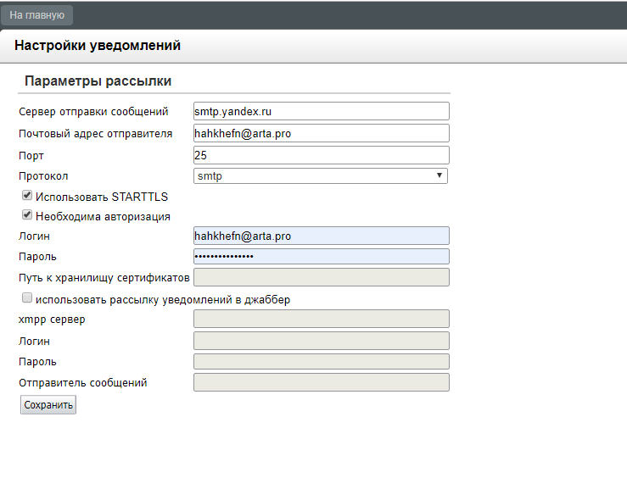
Рис.
- Для всех пользователей в структуре должны быть указаны email адрес в профиле пользователя.
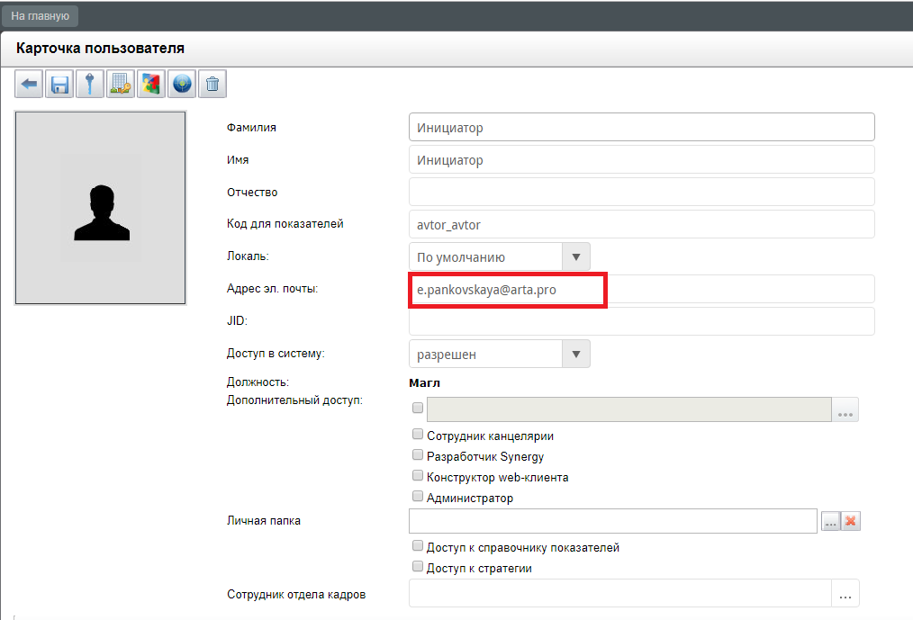
Рис.
- В реестре «Настройки уведомлений» создать запись и внести необходимые настройки текстов уведомлений. Если систему обновили, то необходимо пересохранить запись реестра для применения новых уведомлений.
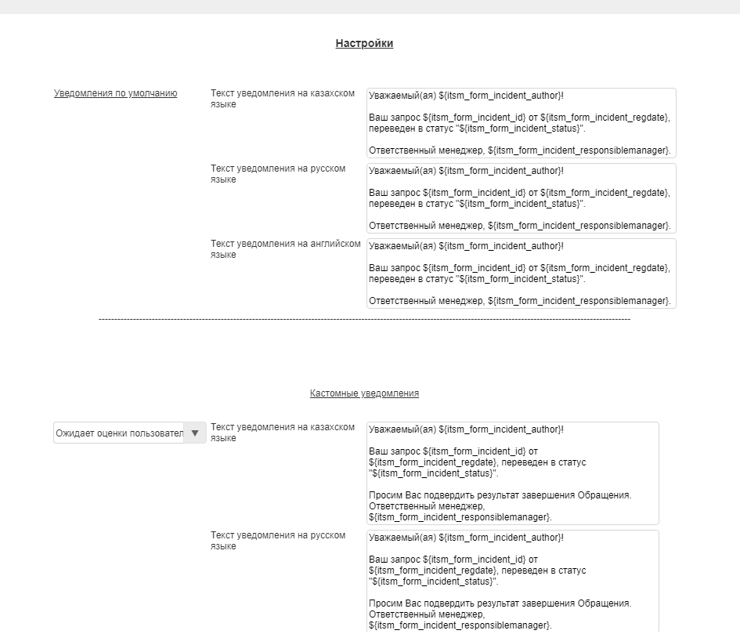
Рис.
Пример:
Уважаемый(ая) ${itsm_form_incident_author}!
Ваш запрос ${itsm_form_incident_id} от ${itsm_form_incident_regdate}, переведен в статус "${itsm_form_incident_status}".
Ответственный менеджер, ${itsm_form_incident_responsiblemanager}.
Примечание
В уведомлении, кроме текста, может присутствовать значение любого поля на форме (исключая файлы и динамические таблицы). Для добавления такого значения в текст уведомления необходимо указать имя компонента на форме в формате: ${itsm_form_incident_author}.
Примечание
Для статуса обращения «Ожидает ответа пользователя» задано уведомление следующего вида:
Уважаемый(ая) ${itsm_form_incident_author}!
Необходима дополнительная информация по Вашему запросу № {${itsm_form_incident_id}}:
${itsm_form_incident_return_to_author}
#>Описание: ${itsm_form_incident_description}
Последовательность символов «#>Описание:» необходима для понимания, какую часть ответа пользователя записывать в поле «Дополнительная информация».
Перечень настроек:
- Уведомление по-умолчанию - уведомление приходит при срабатывании блокирующего процесса itsm_notification в маршруте реестра обращений для всех статусов, для которых не настроены специфичные уведомления ниже.
- Кастомные уведомления - специфичный текст уведомления для указанного статуса (Рекомендуется указывать специфичные тексты для уведомления по статусам, требующим действий инициатора: «ожидает ответа пользователя», «ожидает оценки пользователя»)
- Уведомления при не найденном email в списке пользователей - данное уведомление получит отправитель, при попытка отправить письмо на служебный почтовый ящик, в случае,если его email не указан ни в каком из профилей
- Уведомления о просроченности времени реакции обращения
- Уведомления о просроченности времени решения обращения
- Уведомления о просроченности времени решения проблемы
- Уведомление о невозможности изменения информации - данное уведомление будет получено инициатором, при попытке ответить на полученное уведомление (или при отправке нового письма содержащего номер обращения в фигурных скобках, например: {1234}) для обращения статус которого отличается от допустимых (настраиватся в реестре «Настройки интеграции с почтой»)
- Уведомление о получении обращения для внешних поставщиков - данное уведомление получит внешний поставщик, когда обращение будет направлено внешнему поставщику.
- Уведомление об истечении сроков по активу - данное уведомления получают пользователи, указанные в разделе Документы в реестра Активы при включении опции уведомления.
- Уведомление пользователей, ответственных за поддержку услуги, об изменении статуса запроса на изменение - данное уведомления отправляется ответственным за поддержку услуги при изменении статуса запроса на изменение по определенной услуге.
- Уведомление автора об изменении статуса запроса на изменение - данное уведомление отправляется автору запроса на изменение при смене статуса.
- Уведомление об изменении статуса проблемы - данное уведомление отправляется автору и ответственным пользователям при сменен статуса проблемы.

5.2. Прием и обработка обращений
- В реестре «Настройки интеграции с почтой» создать запись и внести значения полей:
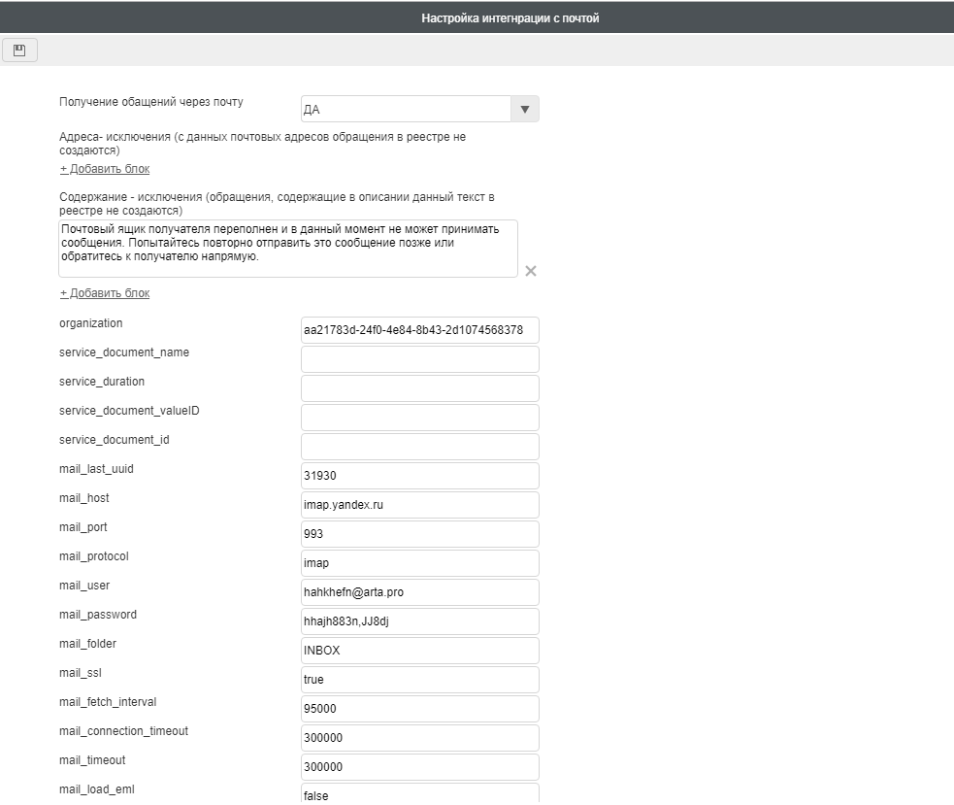
Рис.
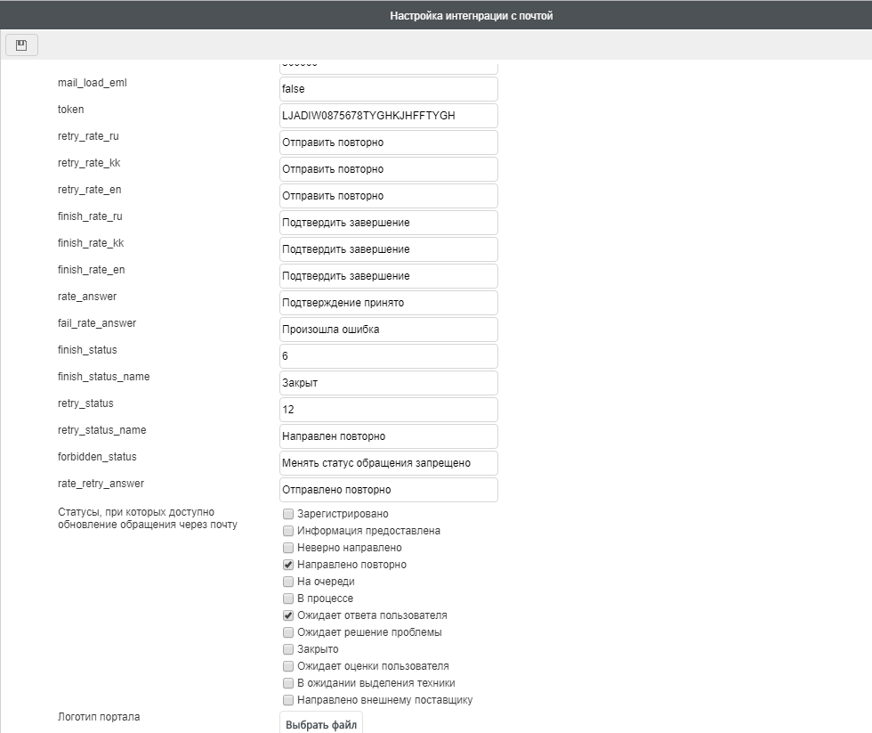
Рис.

6. Настройка интеграции с Zabbix
Интеграция с системой мониторинга Zabbix основывается на интеграции с почтой: на почтовый адрес системы ITSM попадает уведомление от системы Zabbix, и данное уведомление регистрируется в реестре «Обращения».
Поэтому обязательно необходимо настроить интеграцию с почтой: http://rtd.lan.arta.kz/docs/synergy-itsm-custom-manual/ru/itsm-1.18/mail-integration.html

6.1. Процесс настройки Zabbix
- В первую очередь, необходимо установить систему Zabbix на определенную виртуальную машину: https://www.zabbix.com/documentation/current/ru/manual/installation/getting_zabbix
- Примечание: Все ссылки на документацию Zabbix относятся к текущей версии 5.2, если вам необходима или установлена другая версия, то на сайте выберите соответствующую версию.
- Для мониторинга определенного адреса (например, там где находится система ITSM или другие виртуальные машины) необходимо на эти адреса установить zabbix агент. Допустим, если нужно мониторить виртуалку 192.2.222.36, то необходимо на этот адрес установить zabbix агент.
- В Zabbix сервере необходимо добавить узлы сети, то есть устройства, которые необходимо мониторить. Ссылка на инструкцию: https://www.zabbix.com/documentation/current/ru/manual/config/hosts/host
- Необходимо добавить пользователя, которого в дальнейшем система Zabbix будет уведомлять. При добавлении нужно указать группу пользователя, если ее нет, то ее также нужно будет создать. Если пользователь и группа пользователей уже имеется, то можно пропустить данный этап. Более подробно о создании пользователя можно ознакомиться здесь: https://www.zabbix.com/documentation/current/ru/manual/config/users_and_usergroups/user . В нашем случае уведомления направлялись Admin-у, который изначально уже присутствует в системе.
- Теперь необходимо завести (если нет) отдельную почтовую учетную запись.
- В административной части Synergy необходимо создать учетную запись пользователя и добавить ему email из пункта 5. От имени этого пользователя будет отправляться обращения в ITSM, поэтому желательно дать ему понятное имя. Например, Zabbix, Zabbix_user и т.д.
- В Zabbix необходимо настроить отправку почтовых уведомлений с учетной записи из пункта 5. Для этого:
- Перейдите в Администрирование → Способы оповещений
- Нажмите на Создать способ оповещения (или нажмите на E-mail в списке с уже имеющимися способами оповещений). Вкладка Способ оповещения содержит общие атрибуты способа оповещения:
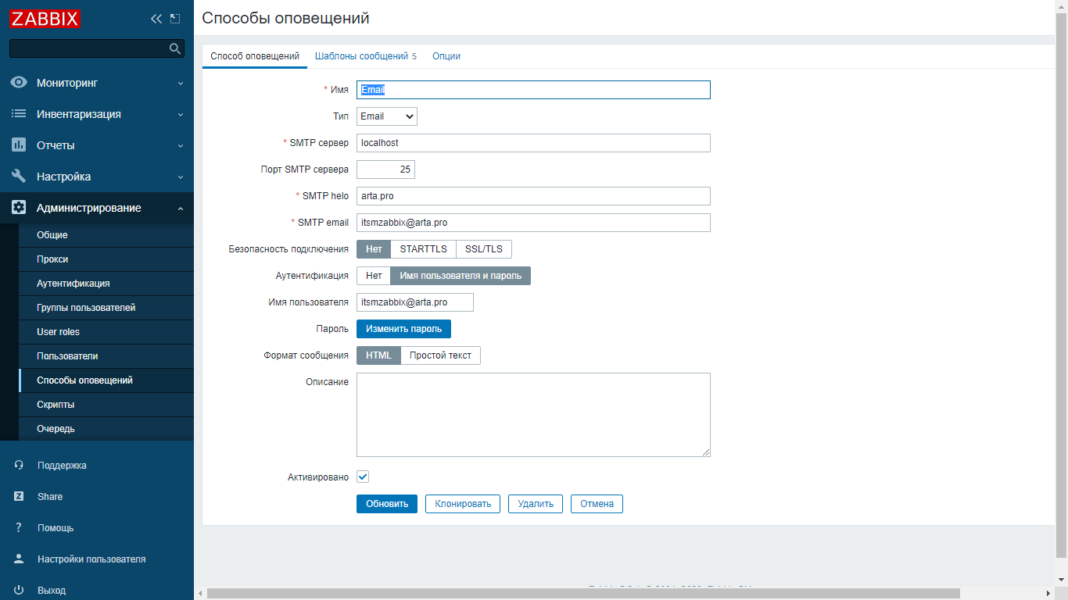
Рис. Способ оповещения E-mail
Более подробно о параметрах настройки данного способа оповещения описано здесь: https://www.zabbix.com/documentation/current/ru/manual/config/notifications/media/email
Тут необходимо указать в качестве SMTP email почтовый адрес из пункта 4.
- При необходимости во вкладке Шаблоны сообщений можно изменить тело и тему сообщений, которые будут отправляться.
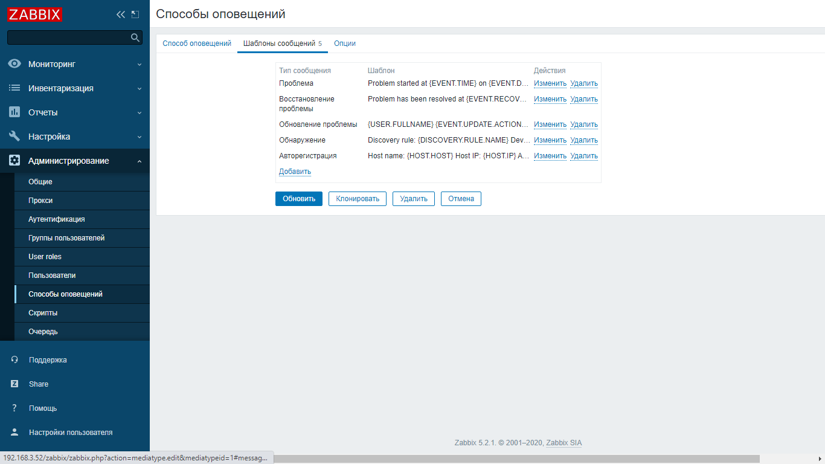
Рис. Шаблоны оповещений
- Для настройки отправки сообщений в ITSM, необходимо добавить почтовый адрес пользователю из пункта 4 в Zabbix. Данный email используется для принятия сообщений в ITSM (из настроек интеграции с почтой). Для этого:
- В системе Zabbix перейдите в Администрирование → Пользователи
- Откройте диалог свойств пользователя
- На вкладке Оповещения, нажмите на Добавить
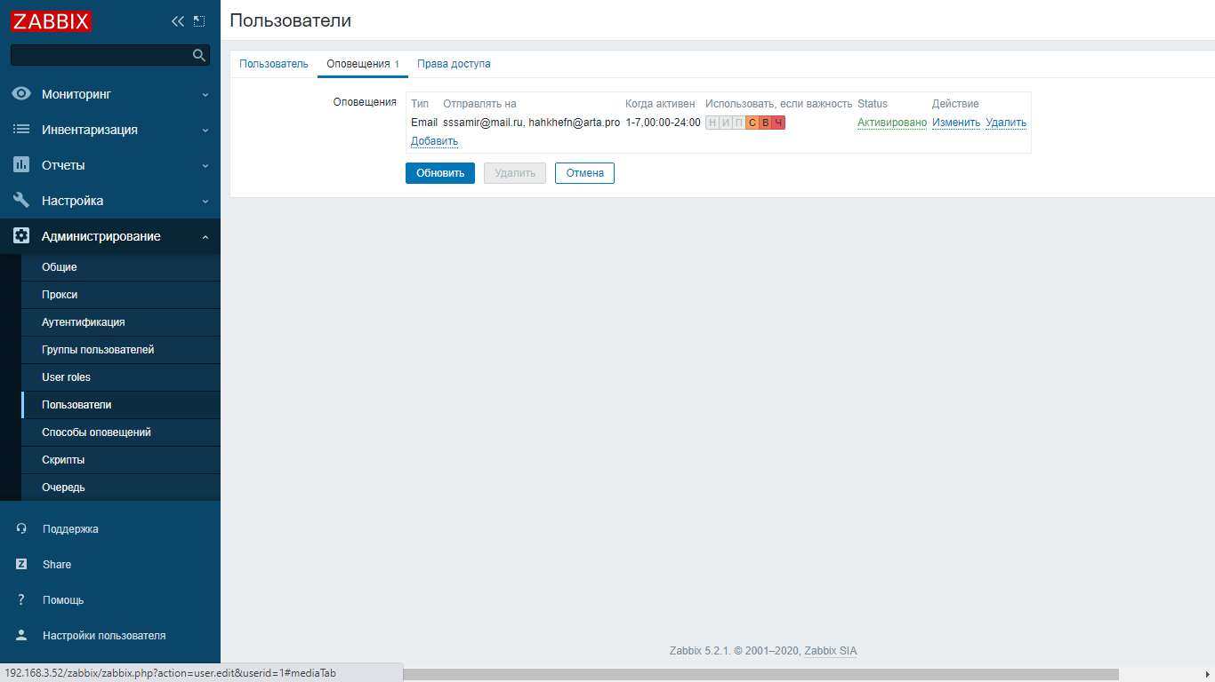
Рис. Оповещения пользователя
- В качестве атрибутов оповещения пользователя необходимо указать:
- Тип - Email
- Отправлять на - Е-mail адрес ITSM. Для отправки более чем на один адрес нажмите Добавить под полем адреса. Если указаны несколько e-mail адресов, одно e-mail сообщение будет отправлено на все заданные адреса.
- Когда активно - время отправки сообщений. Можно ограничить по вашим параметрам, например, только рабочие дни (1-5,09:00-18:00).
- Использовать, если важность - важность триггеров, по которым необходимо получать оповещения.
- Состояние - Активировано.
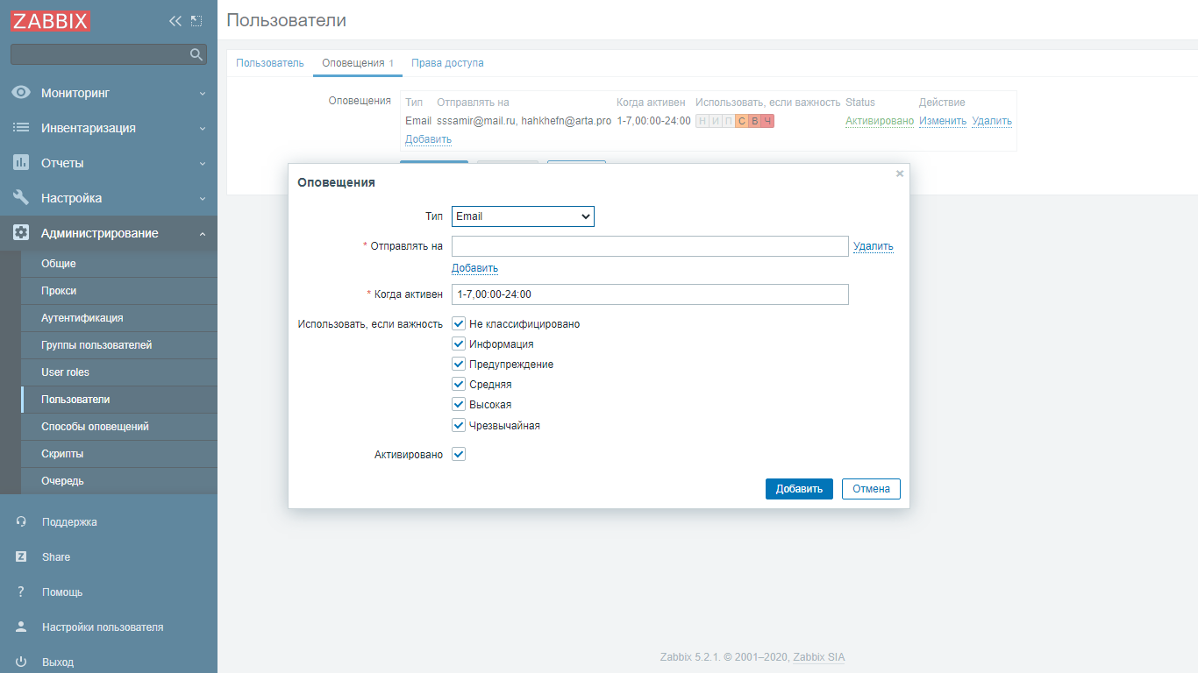
Рис. Добавление оповещения
- В настройках почты, куда будут отправляться сообщения (в данном случае email поддержки в ITSM), необходимо создать фильтр для почтового адреса zabbix (п.5), чтобы письма не попадали в спам, иначе система ITSM не сможет прочитать такие письма и они не будут обработаны.

7. Структура продукта

7.1. Как все устроено
Система ITSM реализована на базе платформы ARTA SYNERGY, путем создания конфигурации, допускающей гибкую настройку объектов: форм, маршрутов, статусов и пр…
Система ITSM состоит из следующих модулей:
- портал самообслуживания, по адресу ${ip-адрес}:8080/itsm
- автоматизированное рабочее место сотрудника ITSM, по адресу ${ip-адрес}:8080/itsm-arm
- клиентское приложение, по адресу ${ip-адрес}:8080/Synergy
- Synergy IDE или Конфигуратор, по адресу ${ip-адрес}:8080/Configurator
- административное приложение, по адресу ${ip-адрес}:8080/SynergyAdmin
В системе ITSM реализованы следующие процессы:
- Управление SLA
  - Ведение реестра услуг
  - Определение SLA (услуга-приоритет обращения -группа доступа)
- Управление обращениями
  - Регистрация обращений (в ручном режиме, интеграция с почтой, интеграция с порталом)
  - Классификация обращений (услуга, приоритет и др..)
  - Определение сроков исполнения с учетом SLA
  - Направление в группу исполнителей (На очередь)
  - Назначение обращения конкретному исполнителю (В работу)
  - Возвращение на доработку инициатору обращения
  - Завершение обращения с заполнением формы завершения (код решения, описание, файлы и пр.)
  - Подтверждение или опровержение инициатором завершения обращения.
Прим. Список статусов обращений и порядок обработки этих статусов может быть произвольным. (Настраивается в конфигураторе)
- Управление конфигурационными единицами
  - Ведение реестра конфигурационных единиц
  - Использование объектов реестра в обращениях, проблемах, изменениях
- База знаний
  - Ведение Базы знаний
  - Использование объектов Базы в обращениях
  - Ведение Базы знаний для портала
  - Использование объектов Базы знаний при создании обращений
- Управление проблемами
  - Регистрация проблемы на основании обращения
  - Исполнение проблемы согласно настроенному маршруту
  - Обновление информации по проблеме в родительском обращении
- Управление изменениями
  - Регистрация запроса на изменение на основании проблемы / с портала
  - Принятие или отклонение запроса на изменение согласно настроенному маршруту
  - Регистрация изменение на основе принятого запроса на изменение
  - Исполнение изменения согласно настроенному маршруту
- Управление доступом
  - Регистрация заявки на права доступа с портала
  - Определение ролей для систем
  - Добавление или удаления прав в соответствии с определенными ролями
  - Сбор данных по имеющимся правам доступа для информационных систем
- Отчетность
  - Выгрузка в xls
  - Преднастроенные отчеты
  - Аналитические дашборды

7.2. Структура конфигурации
Все объекты в конфигурации сгруппированы по перечисленным выше процессам в соответствии:
- Управление доступом - > Access
- Управление конфигурационными единицами - > CI
- Управление изменениями - > Changes
- Управление обращениями - > Incidents
- База знаний - > Knowledgbase
- Управление проблемами - > Problems
- Управление SLA - > SLA
- И прочие служебные директории
Примечание
Данная структура объектов в конфигураторе является рекомендуемой, но может быть изменена при внедрении решения по потребностям конкретного проекта.
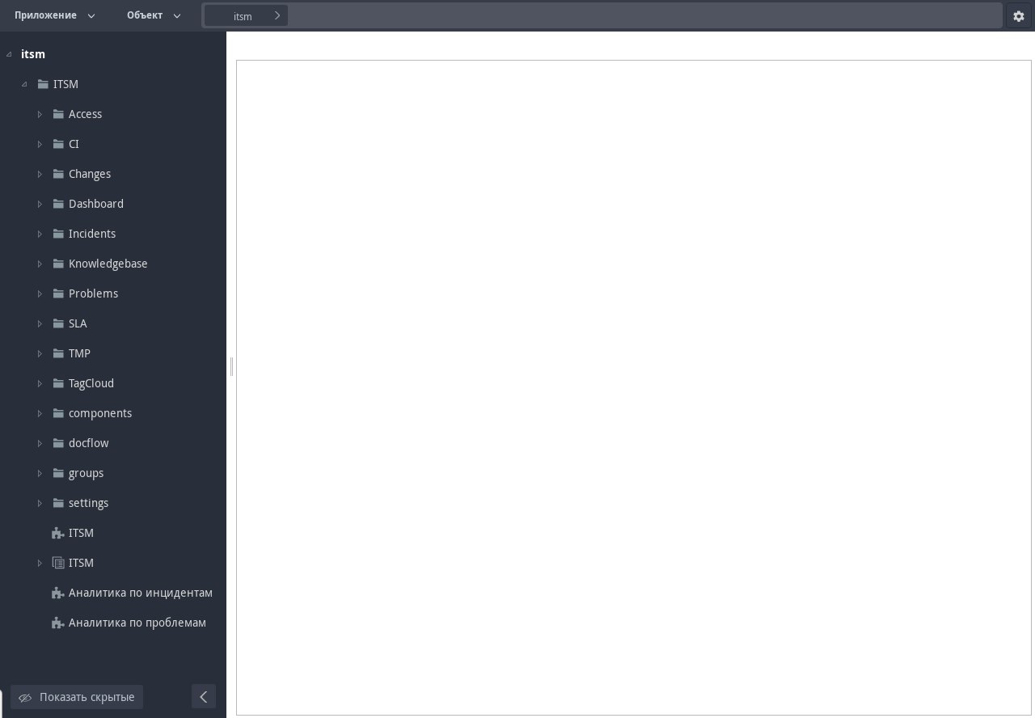
Рис.

8. Настройка портала
Для настройки портала используется реестр «Настройки портала», он доступен пользователям в группе itsm_group_admin. Необходимо создать одну запись реестра и заполнить подходящими значениями. Для изменения текущих настроек, необходимо в уже созданной записи поменять значения настроек.

8.1. Реестр «Настройки портала»
- Логотип портала (файл) - изображение логотипа, которое будет отображаться на портале самообслуживания.
- Картинка страницы авторизации портала (файл) - изображение, которое будет отображаться на странице авторизации портала самообслуживания.
- Телефон поддержки (однострочное поле) - номер службы поддержки, который отображается в мобильной версии в главном меню.
- E-mail поддержки (однострочное поле) - почтовый адрес поддержки, который отображается на главной странице портала в нижней части.
- Отображать права доступа (переключатель вариантов) - настройка, которая определяет возможность подачи обращения по правам доступа. Если указано «Да», то на главной странице после популярных услуг отображается «ПРАВА ДОСТУПА» и в разделе «Мои обращения» отображаются данные по заявкам на права доступа в подразделе «Права доступа». Если указано «Нет», то указанные компоненты не отображаются.
- Отображать изменения (переключатель вариантов) - настройка, которая определяет возможность подачи запросов на изменение с портала. Если указано «Да», то в окне подачи обращения доступна вкладка «Запрос на изменение» и в разделе «Мои обращения» отображается подраздел «Изменения». Если указано «Нет», то данные компоненты не отображаются.
- Редактирование личных данных (переключатель вариантов) - настройка, которая определяет возможность редактирования данных в разделе «Личный кабинет». Если указано «Да», то в разделе «Личный кабинет» отображаются кнопки «Изменить параметры авторизации» и «Изменить данные карточки». По нажатию на данные кнопки доступно редактирование дличных данных. Если указано «Нет», то эти кнопки не отображаются.
- Уведомления:
8.1. Создание обращения - шаблон уведомления, которое отображается при создании обращения с портала самообслуживания. Шаблон по умолчанию: «Уважаемый ${itsm_form_incident_author}! Ваш запрос от ${itsm_form_incident_regdate} зарегистрирован под № ${itsm_form_incident_id}. При возникновении вопросов можете обратиться в Help Desk.» При этом переменные в уведомлении будут заменены на данные с формы. При необходимости можно добавить другие данные с формы в виде ${код поля формы}.
8.2. Создание заявки на изменение - шаблон уведомления, которое отображается при создании запроса на изменение с портала самообслуживания. Шаблон по умолчанию: «Уважаемый ${itsm_form_rfc_author}! Ваш запрос от ${itsm_form_rfc_date} зарегистрирован под № ${itsm_form_rfc_number}. При возникновении вопросов можете обратиться в Help Desk.» При этом переменные в уведомлении будут заменены на данные с формы. При необходимости можно добавить другие данные с формы в виде ${код поля формы}.
8.3. Создание заявки на права доступа - шаблон уведомления, которое отображается при создании заявки на права доступа с портала самообслуживания. Шаблон по умолчанию: «Ваш запрос от ${itsm_form_access_order_date} зарегистрирован под № ${itsm_form_access_order_number}. При возникновении вопросов можете обратиться в Help Desk по номеру 9379992.» При этом переменные в уведомлении будут заменены на данные с формы. При необходимости можно добавить другие данные с формы в виде ${код поля формы}.
- От чьего имени запускать маршрут - настройка, которая определяет от чьего имени запускаются обращения из портала самообслуживания. Если указано «Авторизованного пользователя», то обращения запускаются от авторизованного пользователя. Если указано «Системного пользователя», то обращения запускаются от системного пользователя (пользователь, код которого itsm_service_user). По умолчанию указывается «Системного пользователя». Данные обращения удобно администрировать под системным пользователям (прерывание, перезапуск и т.д.).

9. Настройка автоматизированного рабочего места
Для настройки автоматизированного рабочего места используется реестр «Настройки АРМ», он доступен пользователям в группе itsm_group_admin. Необходимо создать одну запись реестра и заполнить подходящими значениями. Для изменения текущих настроек, необходимо в уже созданной записи поменять значения настроек. При создании записи реестра, выходит уведомление с текстом: «Таблица реестров пустая, заполнить дефолтными значениями?». По нажатию на ОК, таблица «Настройки реестров» заполняется дефолтными значениями, по нажатию на «Отмена», таблица остается пустой.
Примечание. Настоятельно советуем заполнить таблицу дефолтными значениями для первого открытия АРМ. Также если в данном реестре запись не будет создана, автоматизированное рабочее место не будет открываться после страницы авторизации.

9.1. Реестр «Настройки АРМ»
- Логотип (файл) - изображение логотипа, которое будет отображаться на АРМ.
- Картинка страницы авторизации (файл) - изображение, которое будет отображаться на странице авторизации АРМ.
- Настройка отображения модуля Задачи (потоки работ).
- Статусы, при которых отображается кнопка «В проблему» для обращений - настройка, которая определяет список статусов активированных обращений, для которых отображается кнопка «В проблему» на АРМ. По умолчанию «В процессе». Данная настройка влияет только на отображение в пределах АРМ, на отображение данной кнопки в клиентской части Synergy она не влияет.
- Настройки реестров - таблица, которая определяет какие реестры и в каком порядке отображаются на АРМ на странице с плашками и на главной странице в панели слева. При этом для пользователя учитываются права доступа на реестр. Состоит сз следующих столбцов:
- Номер реестра - номер, который определяет очередность отображаемого реестра. Если номера нет или введена не цифра, то элемент выводится в конце очереди по алфавиту по названию. Варианты номеров: 1,2,3,3.1,3.2. Элементы с номерами 1, 2, 3 являются элементами первого уровня. А элементы с номерами 3.1, 3.2 являются элементами второго уровня. Ниже уровни не используются.
- Название реестра - название реестра, которое отображается на АРМ
- Родитель - опция, которая при включении определяет что данный элемент является группирующим. У группрующего элемента отображается иконка разворачивания и сворачивания. При включении данной опции поля «Код реестра», «Название формы», «Коды фильтров через запятую, для исключения отображения счетчика» становятся не активными. Вложенность может быть только на один уровень. Если родительский элемент имеет номер 3, то дочерние элементы родителя имеют номера 3.1, 3.2 и т.д.
- Код реестра - код реестра, который должен отображаться
- Название формы - название, которое отображается при открытии записи реестра над данными формы (крупным шрифтом).
- Иконка Base64 - изображение иконки в формате Base64. Данная иконка отображается на странице с плашками и на главной странице перед названием реестра. Для дочерних элементов (номера 1.1, 3.1 и т.д.), которые группируются при помощи родителя, иконка не отображается. Иконка может отображаться для элементов, которые находятся на первом уровне, то есть с номерами 1, 2, 3 и т.д.
- Коды фильтров через запятую, для исключения отображения счетчика - здесь перечислияются коды фильтров реестра, для которых не нужно отображать счетчик с количеством записей реестра в данном фильтре. На главной странице над таблицей отображаются доступные фильтры и рядом с фильтром счетчик с количеством записей в нем. Для некоторых фильтров при большом количестве записей нет смысла получать данную информацию и увеличивать нагрузку на АРМ. В таких случаях можно указать код фильтра реестра в этом столбце.
На странице с плашками отображаются элементы первого уровня.

10. Структура модуля «Управление обращениями»
Содержание
- Структура модуля «Управление обращениями»
  - Основные сущности
  - Обращения
    - Структура Формы обращения
    - Структура Маршрута обращения
    - Что такое статус обращения?
    - Диаграмма состояний обращения
  - Список блокирующих процессов
    - event.blocking.interpreter.counter.reopen
    - event.blocking.interpreter.counter.wrongway
    - event.blocking.interpreter.incident.auto_assignment
    - event.blocking.interpreter.incident.durationOfWork
    - event.blocking.interpreter.responsible.duration
    - event.blocking.interpreter.timer.date
    - event.blocking.interpreter.incident.relations.ci
    - event.blocking.interpreter.incident.close_child
    - event.blocking.interpreter.mass_incident
    - event.blocking.interpreter.incident.supplier.duration
    - event.blocking.interpreter.notification.supplier
    - event.blocking.interpreter.incident.add_to_problem
    - event.blocking.interpreter.incident.index.tagcloud
    - event.blocking.interpreter.completion
    - event.blocking.interpreter.email
    - event.blocking.itsm.send.rate
    - event.blocking.incident.calc.status.1
    - event.blocking.interpreter.incident.escalation
    - event.blocking.interpreter.incident.status_history
  - Дополнительные механизмы
    - Переназначение обращения
    - Операции над фильтрами
    - Операции над выборкой
    - Смена приоритета
    - Универсальные уведомления
    - Создание проблемы из обращения
    - Создание запроса на изменение из обращения

10.1. Основные сущности
Все объекты конфигурации модуля «Управления обращениями» для удобства поиска и навигации сгруппированы в следущие директории:
- Routes_templates - Шаблоны маршрутов
- VMK - Пользовательские компоненты (кастомизированные объекты интерфейса)
- blocking_processes - Блокирующие процессы
- dict_incident - Справочники
- Формы: Обращение, Форма завершения обращения, Наряд, Сервисная команда, Внешний поставщик
- Реестры: Обращения, Внешние поставщики, Наряды, Сервисные командаы,
Рис.

10.2. Обращения
Код: itsm_form_incident
Предупреждение
Менять код формы, а также коды ключевых полей на форме настоятельно не рекомендуется. Это может повлечь за собой ошибки в процессах, заявязанных на данных полях.

10.2.1. Структура Формы обращения
Все поля на форме обращения сгруппированы в следующие разделы:
- Статус и группа полей статусов
- Основная информация
- Описание обращения
- Описание решения
- Контактная информация
- Затронутая инфраструктура
- Связанные сущности
- История основных статусов
Подробнее о каждом из разделов:
- Статус и группа полей статусов
Поле статус itsm_form_incident_status является ключевым полем на форме Обращения. От этого поля зависит маршрут исполнения обращения, отображаемые поля на форме, доступность обновления обращения через портал/почту и другие специфичные настройки.
Поле статус ссылается на справочник с кодом itsm_dict_incidentstatus. Изменение/добавление нового статуса необходимо производить предварительно ознакомившись с разделом Что такое статус обращения? .
Поля расположенные ниже условно обозначены как Группа полей статуса. Продробнее об этом также читайте в разделе Что такое статус обращения? .
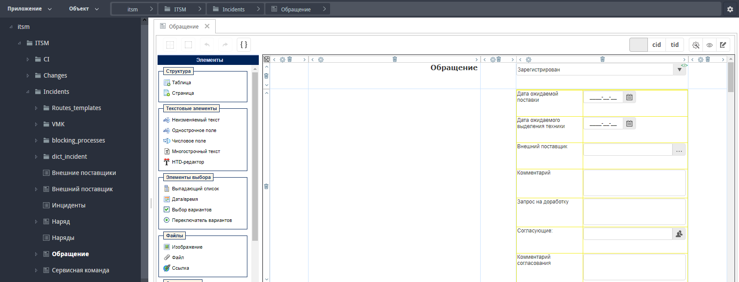
Рис.
- Основная информация
Ключевыми полями в этом разделе являются:
- Идентификатор itsm_form_incident_id
- Дата регистрации itsm_form_incident_regdate
- Автор itsm_form_incident_author
- Оператор itsm_form_incident_responsiblemanager
- Подразделение исполнителя itsm_form_incident_responsibleDepartment
- Исполнитель itsm_form_incident_responsible
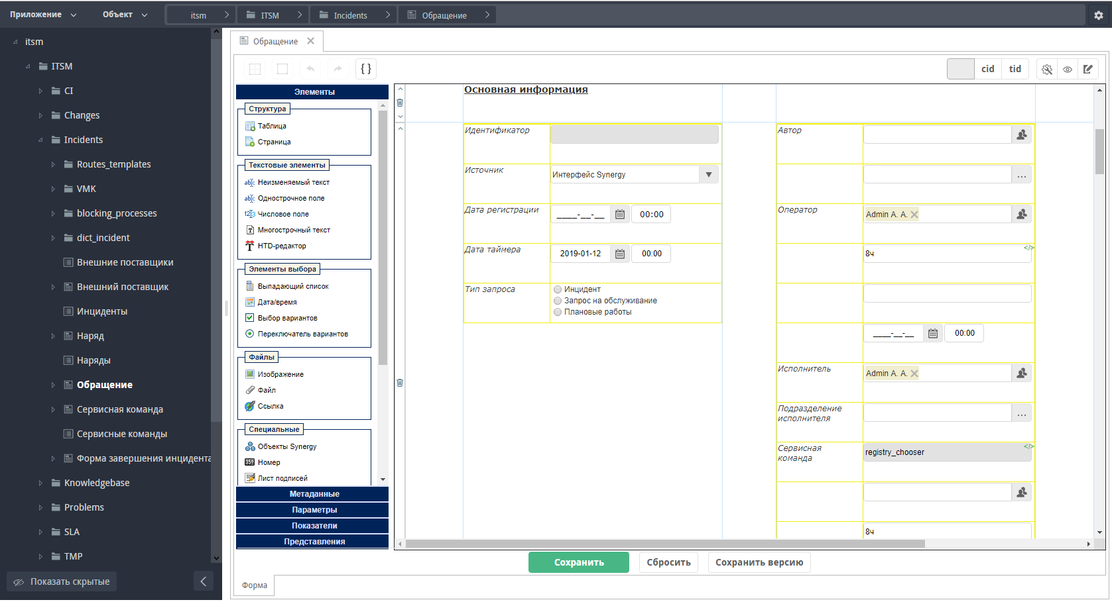
Рис.
- Описание обращения
Ключевыми полями в этом разделе являются:
- Тема itsm_form_incident_theme -
При получении обращения через почту это поле заполняется значением - тема письма
- Описание itsm_form_incident_description -
При получении обращения через почту это поле заполняется значением - тело письма
- Дополнительная информация - динамическая таблица itsm_form_incident_addinfo с текстовым полем text -
При получении ответа на Запрос дополнительной информации по электронной почте, в этой таблице создается новая строка и в поле заполняется тело письма
- Вложениия - динамическая таблица itsm_form_incident_files с полем «Добавит файл» file -
При получении обращения и ответа на запрос доп.инфо через почту в эту дин.таблицу сохраняются все вложения электронных писем
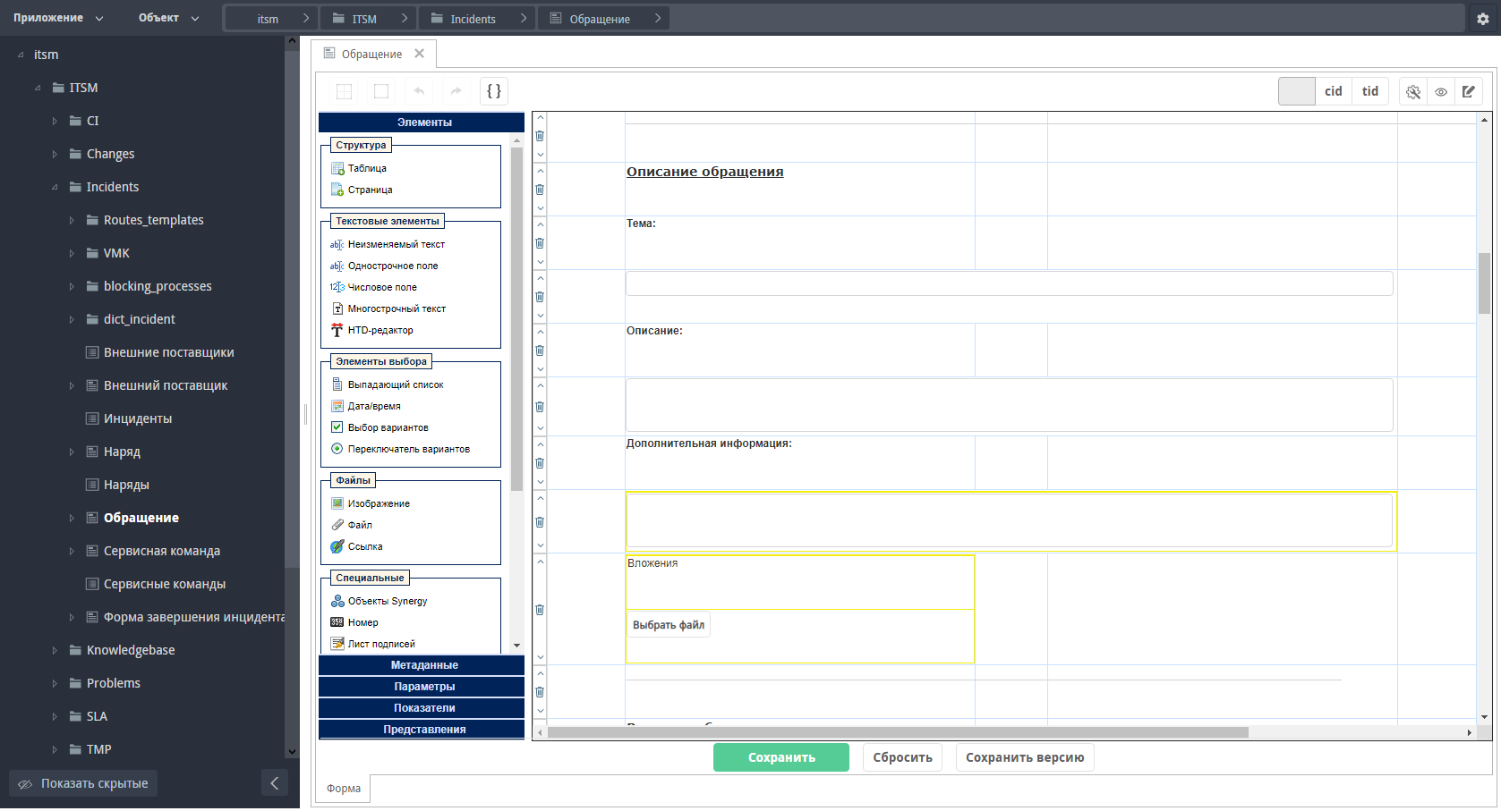
Рис.
- Описание решения
Примечание
Поля в этом блоке заполняются автоматически копированием данных их файла формы завершении (при выборе статуса: Ожидает оценки пользователя). За копирование данных отвечает блокирующий процесс event.blocking.interpreter.completion
- Код решения itsm_form_incident_decisiontype - выпадающий список со справочником itsm_dict_incidentdecision
- Описание itsm_form_incident_decisiondescription -
- Причина возникновения itsm_form_incident_cause - выпадающий список со справочником itsm_dict_cause
- Категория сбоя itsm_form_incident_failCategory - выпадающий список со справочником itsm_dict_failCategory
- Тип сбоя itsm_form_incident_failType - выпадающий список со справочником itsm_dict_failType
- «Создавать запись в Базе Знаний» - Выбор вариантов itsm_form_incident_makenew_knowledge -
От наличия в этом поле включенного чекбокса зависит будет ли добавлена запись в Базу знаний
- Файлы решения - динамическая таблица itsm_form_incident_decision_files с полем «Добавить файл» Файл
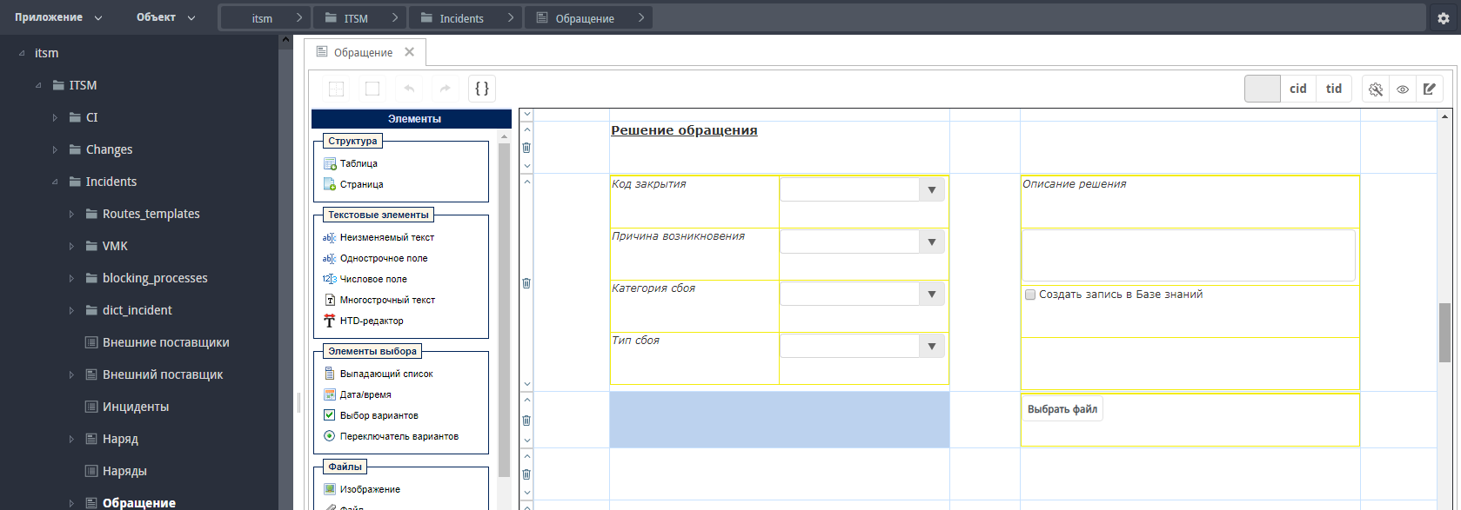
Рис.
- Контактная информация
Поле Контакт itsm_form_incident_contact - ссылка на реестр Контакты заполняется:
- вручную, при регистрации через интерфейс Synergy
- заполняется автоматически при регистрации через портал или почту.
Поля crm_form_contact_phone_phone динамической таблицы crm_form_contact_phone и crm_form_contact_email_email динамической таблицы crm_form_contact_email заполняются:
- механизмом сопоставления в скриптах соответсвюущих компонентов, при регистрации через интерфейс Synergy
- блок.процессом event.blocking.interpreter.email, при регистрации через портал или почту.
Примечание
Наличие значения в поле crm_form_contact_email_email в первой строке динамической таблицы сrm_form_contact_email является ключевым для процесса отправки уведомлений пользователю.
Предупреждение
Реестр «Контакты» в версии Synergy Itsm 1.0 является рудиментом предыдущих версий и будет исключен в последующих версиях.
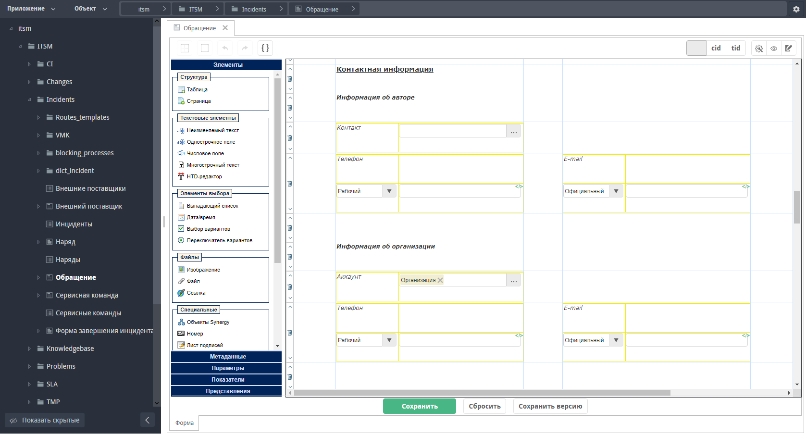
Рис.
- Затронутая инфраструктура
Поле «Затронутый сервис» itsm_form_incident_servicelink является ключевым - по нему, а также по полям
- itsm_form_incident_author (группа пользователя, являющиегося автором обращения)
- itsm_form_incident_priority (приоритет)
осуществляется связь обращения с SLA, получение длительности и расчет сроков исполнения обращения с указанными параметрами.
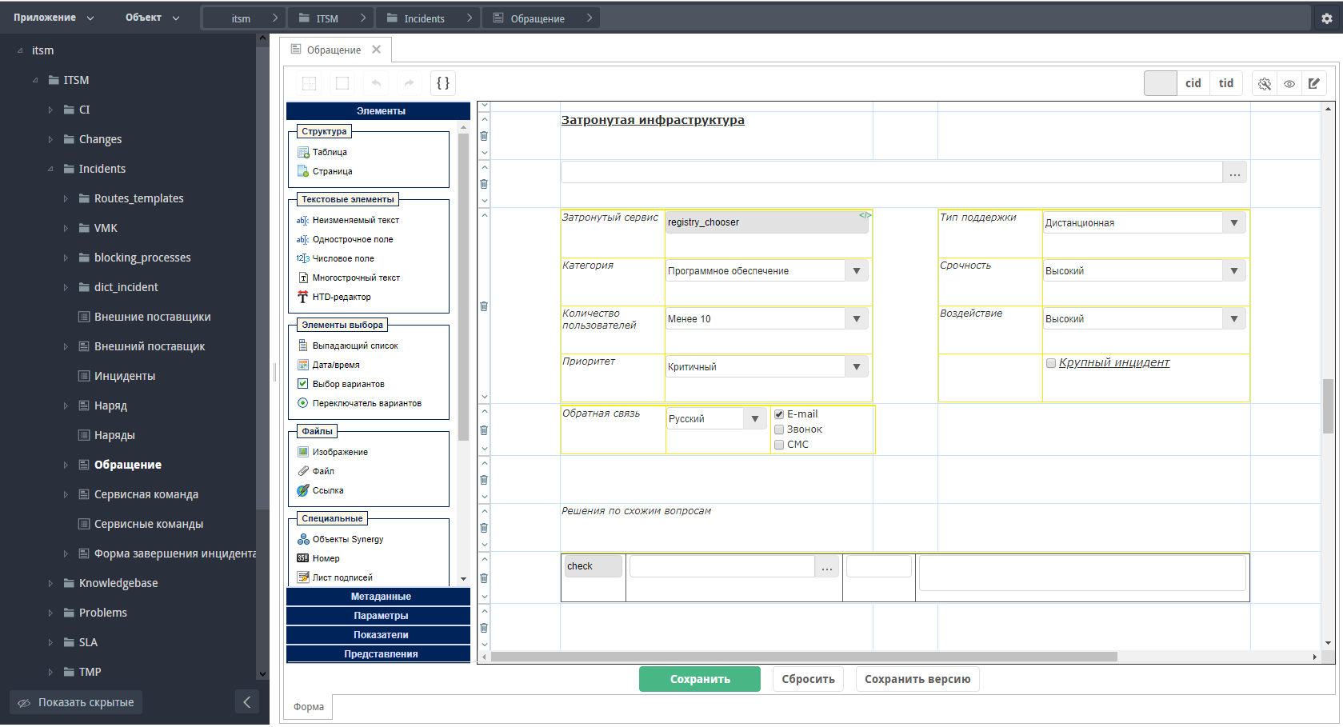
Рис.
- Связанные сущности
В этот раздел автоматически попадают созданные на основании данного обращения Проблемы, а также могут быть указаны вручную связанные с данными обращения.
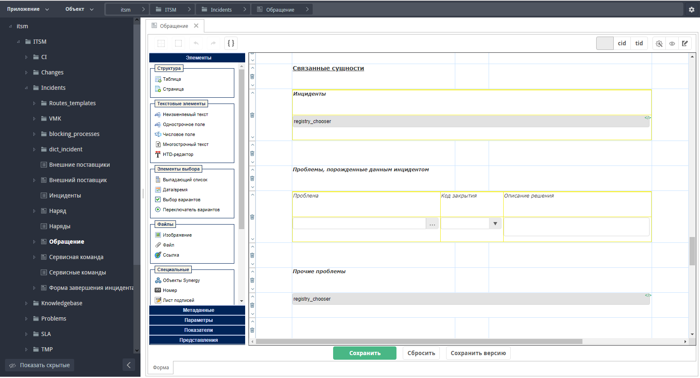
Рис.
- История основных статусов
В этом разделе отображается основная информация по клюечвым статусам (На очереди, В работу, Ожидает оценки исполнителя). Эти поля вынесены на форму для возможности получения отчетности путем стандартной выугрузке данных реестра в xls.
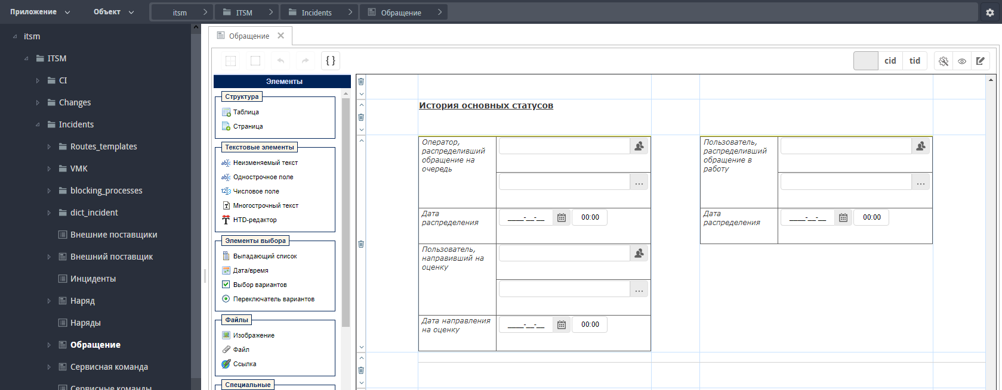
Рис.

10.2.2. Структура Маршрута обращения
- Основной условный переход
- Условный переход при завершении

10.2.3. Что такое статус обращения?
В терминологии продука Synergy ITSM статус - это набор следующий объектов и настроек:
- Значение справочника статусов
- Шаблон маршрута
- Переход в условном переходе маршрут реестра
- При необходимости: дополнительные поля ФЗ и логика их копирования в процессе event.blocking.interpreter.completion

10.2.4. Диаграмма состояний обращения
Примечание
На данной диаграмме отображается перечень статусов и переходов между ними настроенный по-умолчанию, но может быть изменен при внедрении решения по потребностям конкретного проекта.
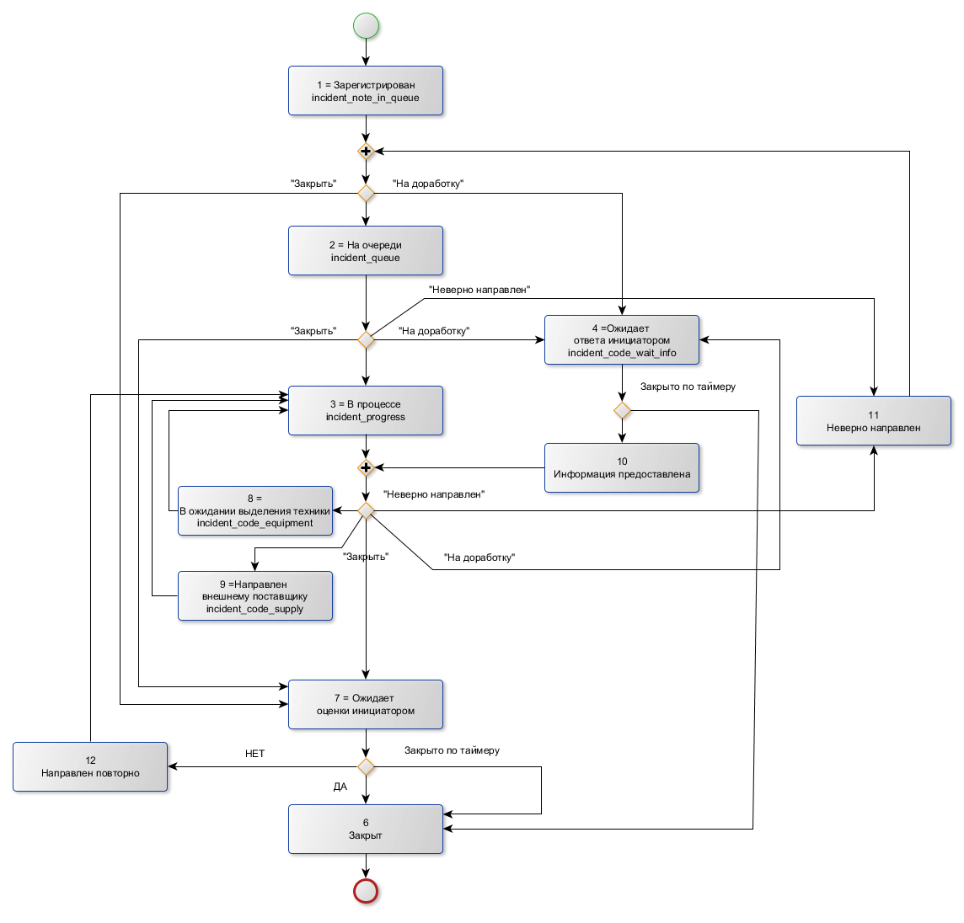
Рис.

10.3. Список блокирующих процессов

10.3.1. event.blocking.interpreter.counter.reopen
Данный БП используется для получения данных о том, сколько раз обращение было направлено повторно от пользователя при оценке решения обращения. Он увеличивает значение поля itsm_form_incident_count_reopen на 1 единицу, если статус обращения является «Направлено повторно».

10.3.2. event.blocking.interpreter.counter.wrongway
Данный БП используется для получения данных о том, сколько раз обращение было неверно направлено на очередь операторами первой линии. Он увеличивает значение поля itsm_form_incident_count_wrongway на 1 единицу, если статус обращения является «Неверно направлено».

10.3.3. event.blocking.interpreter.incident.auto_assignment
Данное БП используется для автоматического назначения обращения исполнителям для услуг, у которых в карточке включена опция «Автоматическое назначение». Список исполнителей при этом берется из карточки сервиса из поля «Группа, ответственная за поддержку услуги». БП устанавливает статус обращения «На очереди» и направляет обращение в работу ответственным исполнителям. Если у сервиса по обращения не включена опция «Автоматического назначения», то обращение идет дальше по маршруту на первую линию.

10.3.4. event.blocking.interpreter.incident.durationOfWork
Данный БП используется для подсчета времени нахождения на первой линии (в т.ч. времени реакции), на второй линии (в т.ч. времени реакции), у внешних поставщиков. Он заполняет поля в скрытой таблице на обращении, а точнее следующие поля: * Первая линия:
- Время реакции в минутах в абсолютном времени
- Время решения в минутах
- Время решения в часах
- Просрочено ли?
- Вторая линия:
  - Время реакции в минутах в рабочем времени
  - Время решения в часах
  - Просрочено ли?
- Внешние поставщики:
  - Время решения в часах
  - Просрочено ли?
- Суммарное время решения в часах
В дальнейшем эти данные используются для отчетов, дашбордов, для ведения статистики.

10.3.5. event.blocking.interpreter.responsible.duration
Данный БП используется для получения данных о продолжительности работы по обращению для исполнителя. Он по сервису обращения находит карточку данного сервиса и в таблице данных по SLA находит к какой группе относится автор обращения. По приоритету обращения БП получает продолжительность времени разрешения запроса для данного пользователя и заполняет его в поле Продолжительность itsm_form_incident_responsible_duration для исполнителя.

10.3.6. event.blocking.interpreter.timer.date
Данный БП к текущей дате добавляет 16 рабочих часов по рабочему календарю и полученную дату заполняет поле «Дата таймера» itsm_form_incident_timerDate. Эта дата в дальнейшем при отправлении обращения на оценку инициатору используется как дата запуска таймера. Данный таймер запускает маршрут, который завершает работу инициатора по оценке и переводит обращение в статус «Закрыто».

10.3.7. event.blocking.interpreter.incident.relations.ci
Данный БП используется для копирования данных о массовом обращении в затрагиваемые конфигурационные единицы. Если обращение является массовым, БП получает все затронутые конфигурационные единицы и в карточку каждой КЕ в таблицу «Массовые инциденты» в разделе «Связанные сущности» добавляет ссылку на данное обращение.

10.3.8. event.blocking.interpreter.incident.close_child
Данные БП переводит все дочерние обращения в статусе «Ожидает закрытия массового инцидента» массового инцидента в статус «Закрыто» и заполняет данные по решению обращения.

10.3.9. event.blocking.interpreter.mass_incident
Данный БП записывает ссылку текущего обращения в поле itsm_form_incident_child в карточку массового инцидента, закрытия которого он ожидает для решения обращения. В дальнейшем при закрытии обращения по массовому инциденту, все обращения в поле itsm_form_incident_child будут автоматически закрыты.

10.3.10. event.blocking.interpreter.incident.supplier.duration
Данный БП используется для заполнения продолжительности работы внешнего поставщика по заявке и даты завершения работы внешнего поставщика по SLA. Для получения этих данных процесс, используя сервис и приоритет обращения, переходит в карточку внешнего поставщика и в таблице с данными по SLA находит продолжительность времени разрешении в соотвествии с сервисом и приоритетом обращения. При помощи продолжительности БП высчитывает дату завершения работы внешнего поставщика с учетом рабочего времени по рабочему календарю.

10.3.11. event.blocking.interpreter.notification.supplier
Данный БП отправляет внешнему поставщику на указанный на обращении почтовый адрес уведомление о назначении обращения в работу. Шаблон уведомления настраивается в реестре «Настройки уведомлений».

10.3.12. event.blocking.interpreter.incident.add_to_problem
Данный БП используется при направлении обращения в статус «Ожидает закрытия проблемы». При этом указывается проблема, решение которой необходимо для данного обращения. БП записывает обращение в поле «Инциденты» на карточке проблемы.

10.3.13. event.blocking.interpreter.incident.index.tagcloud
Данный БП добавляет в индекс для визуализации «Облако тегов» слова из темы и описания обращения, при этом убирая слова-исключения и заменяя на слова-синонимы. Список слов-исключений и слов-синонимов берется из реестра синонимов и реестра исключений.

10.3.14. event.blocking.interpreter.completion
Что делает процесс?
- Получает ход выполнения по обращению
- Определяет последнюю завершенную работу
- Определяет файл по форме завершения в папке Прочие для этой работы
- Копирует данные с найденного файла формы завершения на форму обращения (меняет статус и записывает значения группы полей статуса)

10.3.15. event.blocking.interpreter.email
Что делает процесс?
- Получает id записи реестра Контакты, выбранного в поле Автор
- Копирует данные с найденной записи реестра Контакты на форму обращения

10.3.16. event.blocking.itsm.send.rate
Что делает процесс?
- Получает email с формы обращения (таблица контактов автора)
- Получает формат уведомления для статуса Ожидает оценки пользователя
3. Отправляет на найденный email уведомление о необходимости подтвердить завершение решения с двумя ссылками «Отправлен повторно», «Завершение подтверждено» Прим. После отправки процесс разблокируется. По нажатию на ссылку завершится текущая на тот момент работа «Ожидание оценки». Подробнее - в разделе статуса)

10.3.17. event.blocking.incident.calc.status.1
Что делает процесс?
- Получает из формы SLA время решения и время реакции по параметрам данного обращения
- Записывает их на форму обращения
- Рассчитывает плановую дату завершения с учетом рабочего календаря
- Записывает плановые даты завершения на форму обращения

10.3.18. event.blocking.interpreter.incident.escalation
Что делает процесс?
- Ищет просроченные обращения в открытых статусах, группирует их по подразделению исполнителя
- Отправляет на почту руководителю подразделения исполнителя уведомление со списком просроченных обращений и исполнителями
- Увеличивает счетчик «уровня эскалации» на единицу.
- Для обращений с уровнем эскалации более или равным 1 - уведомления также направляются вышестоящим руководителям (если уровень эскалации 1 - начальнику руководителя подразделения исполнителя, если 2 - добавляется уведомление начальнику начальника и т.д.)

10.3.19. event.blocking.interpreter.incident.status_history
Что делает процесс?
- Блокирующий процесс срабатывает после смены статуса (после БП event.blocking.interpreter.completion) и записывает данные (статус, время начала статуса, исполнителя, подразделение исполнителя, приоритет, услугу, плановое время завершения) по смене статуса в динамическую таблицу itsm_form_incident_table_exec.
- Рассчитывает время нахождения в предыдущем статусе (в рабочих часах).

10.4. Дополнительные механизмы

10.4.1. Переназначение обращения
- Получает ход выполнения по обращению
- Завершает текущую работу по обращению
- Создает новую работу по обращению для указанного пользователя со статусом «В процессе»
Прим. Функция переназначения работ позволяет оператору завершить работу, в которой он не является ни исполнителем, ни автором
Для отображения кнопки у пользователя, данного пользователя необходимо добавить в группу itsm_group_reassign_access. Кнопка «Переназначить» доступна для статусов обращений: «На очереди», «В процессе», «Информация предоставлена». При необходимости в скрипте можно добавить требующиеся статусы.

10.4.2. Операции над фильтрами
Для всех обращений в указанном преднастроенном фильтре:
- Завершает текущую работу с формой завершения с заполненными полями статус и группа полей статуса

10.4.3. Операции над выборкой
Реестр «Операции над выборкой» доступен из клиентской части Synergy в Хранилище -> Реестры. На АРМ для вызова записи реестра необходимо на основной таблице выбрать несколько обращений, отметив галочкой в начале строки, и в меню «Действия» над таблицей выбрать нужный статус. Для всех обращений произвольной выборки завершается текущая работа с формой завершения с заполненными полями указанного статуса и группы полей статуса.

10.4.4. Смена приоритета
- Меняет приоритет обращения
- Пересчитывает потраченное в текущем статусе время и записывает в системные поля
- Прерывает и запускает маршрут - чтобы время по SLA пересчиталось для нового приоритета
Для отображения кнопки у пользователя, данного пользователя необходимо добавить в группу itsm_group_priority_change. Кнопка «Сменить приоритет» доступна для статусов обращений: «На очереди», «В процессе», «Направлен повторно». При необходимости в скрипте можно добавить требующиеся статусы.

10.4.5. Универсальные уведомления
- Скрипт запускается ежедневно - создаёт и запускает запись реестра «Универсальные уведомления».
- В блок-процессе происходит рассчет и групировка просроченных обращений по подразделениям.
- Происходит рассылка уведомлений руководителям подразделений, в которых просрочены обращения. Если обращение просрочено не первый раз, происходит эскалация, - уведомление отправляется руководителю вышестоящего подразделения.
Для работы необходимо, чтобы были назначены руководители подразделений и у них была прописана почта.
При необходимости можно создать и запустить пересчет вручную - в служебном реестре «Универсальные уведомления».

10.4.6. Создание проблемы из обращения
Для создания проблемы из обращения отображается кнопка «В проблему». По нажатию на нее создается запись реестра «Проблемы» и поле «Источник» заполняется ссылкой на обращение. Также дополнительно копируются данные из обращения в проблему.
Данная кнопка становится доступной только после активации записи реестра обращения и для определенных статусов. Список статусов, при которых отображается данная кнопка на АРМ, настраивается в записи реестра «Настройки АРМ».
Рис. Настройки АРМ
Отображение кнопки в клиентской части Synergy настраивается в скрипте на статусе обращения (itsm_form_incident_status). Текст скрипта:
if(window.location.href.indexOf('Synergy') !== -1) {
let buttonProblem = $(`[document_id="${getDocID()}"]`).closest('tbody').find('[data-button="APPROVE"]:contains("В проблему")').closest('tr');
if([3].indexOf(Number(val)) === -1) {
buttonProblem.hide();
} else {
buttonProblem.show();
}
}
При необходимости указания дополнительных статусов кроме статуса «В процессе», в массив через запятую нужно добавить порядковые номера других статусов из справочника «Статусы инцидента». Например: if([3, 7, 6].indexOf(Number(val)) === -1).
По умолчанию, кнопка «В проблему» доступна для статуса «В процессе».

10.4.7. Создание запроса на изменение из обращения
Доступна возможность создания запросов на изменение из обращений. Для этого отображается кнопка «Запрос на изменение», по нажатию на которую создается запрос на изменение на основе обращения и поле «Ссылка на обращение» заполняется ссылкой на документ, в поле «Источник» указывается «Обращение». Также дополнительно копируются данные из обращения в запрос на изменение.
Данная кнопка доступна для пользователей группы itsm_group_button_rfc на статусах обращений «Зарегистрировано», «Информация предоставлена», «На очереди», «В процессе». При необходимости в скрипте можно добавить или убрать нужные статусы, а также данные копируемые из обращения в запрос на изменение.

11. Структура модуля «Управление проблемами»
Содержание
- Структура модуля «Управление проблемами»
  - Основные сущности
  - Проблема
    - Структура Формы проблемы
  - Список блокирующих процессов (БП)
    - event.blocking.interpreter.incident.problemDone
    - event.blocking.interpreter.incident.waitingProblem
    - event.blocking.interpreter.problem.closed
    - event.blocking.interpreter.problem.completion
    - event.blocking.interpreter.problem.incident_close
    - event.blocking.interpreter.problem.notification.status
    - event.blocking.interpreter.problem.relations.ci
    - event.blocking.interpreter.problem.set.plan_finish_date

11.1. Основные сущности
Все объекты конфигурации модуля «Управления проблемами» для удобства поиска и навигации сгруппированы в следущие директории:
- routes - Шаблоны маршрутов
- interpreter - Блокирующие процессы
- dict_problem - Справочники
- Формы: Проблема, Форма завершения проблемы
- Реестры: Проблемы

11.2. Проблема
Код: itsm_form_problem
Предупреждение
Менять код формы, а также коды ключевых полей на форме настоятельно не рекомендуется. Это может повлечь за собой ошибки в процессах, заявязанных на данных полях.

11.2.1. Структура Формы проблемы
Все поля на форме проблемы сгруппированы в следующие разделы:
- Основная информация
- Дополнительная информация
- Решение проблемы
- Решения по схожим вопросам
- Связанные сущности
Подробнее о каждом из разделов:
1. Основная информация
Поле статус itsm_form_problem_status является одним из ключевых полей на форме Проблемы. От этого поля зависит маршрут исполнения проблемы, отображаемые поля на форме, доступные/необходимые для заполнения поля на форме завершения Проблемы. В этом разделе содержится описание проблемы (itsm_form_problem_description), а также информация об исполнителях и ответственных.
2. Дополнительная информация
В этом разделе находятся справочники категоризации проблемы: Приоритет, Воздействие, Срочность, Категория, находится ссылка на затронутый проблемы сервис (itsm_form_problem_servicelink) и конфигурационные единицы (itsm_form_problem_confitemlink).
3. Решение проблемы
Раздел решения содержит время закрытия, корневую причину проблемы, код закрытия и описание решения (itsm_form_problem_decisiondescription).
4. Решения по схожим вопросам
В разделе содержатся ссылки на базу знаний по схожим по сервису решенным проблемам.
5. Связанные сущности
В данном разделе содержатся ссылки на связанные с проблемой инциденты, проблемы и изменения.

11.3. Список блокирующих процессов (БП)

11.3.1. event.blocking.interpreter.incident.problemDone
Что делает процесс?
Данный БП возвращает прежний статус инцидента (если инцидент был приоставновлен) и записывает данные по решению проблемы в таблицу Проблемы, порожденные данным инцидентом.

11.3.2. event.blocking.interpreter.incident.waitingProblem
Что делает процесс?
Блокирующий процесс устанавливает для родительского инцидента статус Ожидание решения проблемы.

11.3.3. event.blocking.interpreter.problem.closed
Что делает процесс?
БП на основе решения закрытой проблемы создает запись в базе знаний, если при закрытии был отмечен чекбокс Создать запись в базе знаний.

11.3.4. event.blocking.interpreter.problem.completion
Что делает процесс?
- Получает ход выполнения по проблеме
- Определяет последнюю завершенную работу
- Определяет файл по форме завершения в папке Прочие для этой работы
- Копирует данные с найденного файла формы завершения на форму проблемы (меняет статус и записывает значения группы полей статуса)

11.3.5. event.blocking.interpreter.problem.incident_close
Что делает процесс?
Процесс завершает инциденты, указанные в поле itsm_form_problem_incidentlink, с описанием решением данной проблемы.

11.3.6. event.blocking.interpreter.problem.notification.status
Что делает процесс?
Блокпроцесс отправляет уведомление автору о смене статуса проблемы.

11.3.7. event.blocking.interpreter.problem.relations.ci
Что делает процесс?
Блокпроцесс записывает данные о проблеме (дату регистрации и ссылку на проблему) в связанные конфигурационные единицы.

11.3.8. event.blocking.interpreter.problem.set.plan_finish_date
Что делает процесс?
Блокпроцесс на основе SLA устанавливает плановую дату завершения для проблемы.

12. Структура модуля «Управление изменениями»
Содержание
- Структура модуля «Управление изменениями»
  - Основные сущности
  - Запрос на изменение (ЗНИ)
    - Структура формы Запрос на изменение
  - Список блокирующих процессов (БП) для запросов на изменение
    - event.blocking.interpreter.rfc.approved1, event.blocking.interpreter.rfc.approved2, event.blocking.interpreter.rfc.approved3
    - event.blocking.interpreter.rfc.notification.status
    - event.blocking.interpreter.rfc.completion
    - event.blocking.interpreter.problem.waitingRFC
    - event.blocking.interpreter.problem.RFCdone
  - Изменение
    - Структура формы Изменение
  - Список блокирующих процессов (БП) для изменений
    - event.blocking.interpreter.change.close
    - event.blocking.interpreter.change.relations.ci
    - event.blocking.interpreter.change.completion
    - event.blocking.interpreter.problem.changeDone

12.1. Основные сущности
Все объекты конфигурации модуля «Управления изменениями» для удобства поиска и навигации сгруппированы в следущие директории:
- Routes_templates - Шаблоны маршрутов
- Interpreter - Блокирующие процессы
- dict_change - Справочники
- Формы: Запрос на изменение RFC (request for change), Изменение, Форма завершения запроса на изменения, Форма завершения изменения
- Реестры: Запрос на изменение, Изменения

12.2. Запрос на изменение (ЗНИ)
Код: itsm_form_rfc
Предупреждение
Менять код формы, а также коды ключевых полей на форме настоятельно не рекомендуется. Это может повлечь за собой ошибки в процессах, заявязанных на данных полях.

12.2.1. Структура формы Запрос на изменение
Все поля на форме обращения сгруппированы в следующие разделы:
- Основная информация
- Основание
- Классификация RFC
- Связанные сущности
- Данные о согласовании
Подробнее о каждом из разделов:
1. Основная информация
Поле статус itsm_form_rfc_status является одним из ключевых полей на форме ЗНИ. От этого поля зависит маршрут исполнения ЗНИ, а также доступные/необходимые для заполнения поля на форме завершения ЗНИ. В этом разделе содержится:
- описание ЗНИ (itsm_form_rfc_description);
- дата регистрации и ожидаемая дата исполнения;
- ссылки на услугу и КЕ, связанные с ЗНИ;
- источник ЗНИ и ссылки на источник-обращение и источник-проблему;
- чекбокс «приостановить исполнение проблемы»;
- дин.таблица для дополнительной информации по ЗНИ.
2. Основание
В этом разделе помещаются файлы, связанные с ЗНИ: приказ (скан) и другие документы.
3. Классификация RFC
В этом разделе содержатся справочники-классификаторы ЗНИ: критичность (т.е. приоритет) - нормальное или экстренное изменение требуется, а также степень влияния (низкая, средняя или высокая). Также в разделе указаны координатор изменений и совет по изменениям (CAB - change advisory board) - люди, которые занимаются согласованием ЗНИ.
4. Связанные сущности
В разделе находятся ссылки на связанные инциденты и проблемы, а также описание связей.
5. Данные о согласовании
В этом разделе отображается таблица данных о согласовани ЗНИ.

12.3. Список блокирующих процессов (БП) для запросов на изменение

12.3.1. event.blocking.interpreter.rfc.approved1, event.blocking.interpreter.rfc.approved2, event.blocking.interpreter.rfc.approved3
Что делает процесс?
Данные блокирующие процессы значение статуса itsm_form_rfc_status при прохождении по маршруту

12.3.2. event.blocking.interpreter.rfc.notification.status
Что делает процесс?
Блокирующий процесс осуществляет информирование пользователей о ходе исполнения запроса на изменение.

12.3.3. event.blocking.interpreter.rfc.completion
Что делает процесс?
- Получает ход выполнения по запросу на изменение
- Определяет последнюю завершенную работу
- Определяет файл по форме завершения в папке Прочие для этой работы
- Копирует данные с найденного файла формы завершения на форму ЗНИ (меняет статус и записывает значения группы полей статуса)

12.3.4. event.blocking.interpreter.problem.waitingRFC
Что делает процесс?
Установливает статус «Ожидает изменений» для проблемы.

12.3.5. event.blocking.interpreter.problem.RFCdone
Что делает процесс?
БП записывает данные по запросу на изменение в карточку проблемы.

12.4. Изменение
Код: itsm_form_change
Предупреждение
Менять код формы, а также коды ключевых полей на форме настоятельно не рекомендуется. Это может повлечь за собой ошибки в процессах, заявязанных на данных полях.

12.4.1. Структура формы Изменение
Все поля на форме обращения сгруппированы в следующие разделы:
- Основная информация
- Ответственные за изменение
- Исполнение изменения
- Дополнительная информация
- Завершение изменения
- Связанные сущности
Подробнее о каждом из разделов:
1. Основная информация
Поле статус itsm_form_change_status является одним из ключевых полей на форме Изменения. От этого поля зависит маршрут исполнения изменения, а также доступные/необходимые для заполнения поля на форме завершения изменения. В этом разделе содержится:
- описание изменения (itsm_form_change_description);
- дата регистрации и плановое время внедрения изменения;
- ссылка на источник - запрос на изменение;
- ссылки на услугу и КЕ, связанные с ЗНИ;
- кнопка «Проверить» - для проверки пересечения времени внедрения (по КЕ/услуге) с другими изменениями.
2. Ответственные за изменение
В данном разделе находятся поля для указания пользователей, участвующих в различных этапах маршрута изменения: бизнес-аналитик ИТ, тестировщик, владелец бизнес-процесса, разработчик, координатор изменений, ответственный за релиз.
3. Исполнение изменения
В этот раздел помещается описание результата и файлы в результате завершения следующих этапов: проектирование изменения, разработка изменения, тестирование изменения.
4. Дополнительная информация
В разделе Дополнительная информация содержатся поля для файлов: протокол передачи релиза, план отката, другие файлы. Также в этом разделе:
- плановые и фактические трудозатраты по изменению;
- классификатор степени влияния изменения;
- корректно или некорректно срочное (экстренное) изменение;
5. Завершение изменения
В разделе завершения содержатся классификаторы закрытия (успешно, неуспешно), оценка эффекта влияния изменения, а также описание завершения по изменению.
6. Связанные сущности
В разделе находятся ссылки на связанные инциденты и проблемы, а также описание связей.

12.5. Список блокирующих процессов (БП) для изменений

12.5.1. event.blocking.interpreter.change.close
Что делает процесс?
Данный блокирующий процесс осуществляет закрытие связанных проблем и инцидентов после внедрения изменения.

12.5.2. event.blocking.interpreter.change.relations.ci
Что делает процесс?
Данный блокирующий процесс устанавливает связь между изменениями и конфигурационными единицами (записывает в КЕ данные об изменениях)

12.5.3. event.blocking.interpreter.change.completion
Что делает процесс?
- Получает ход выполнения по изменению
- Определяет последнюю завершенную работу
- Определяет файл по форме завершения в папке Прочие для этой работы
- Копирует данные с найденного файла формы завершения на форму изменения (меняет статус и записывает значения группы полей статуса)

12.5.4. event.blocking.interpreter.problem.changeDone
Что делает процесс?
Меняет статус проблемы «Ожидает изменений» на предыдущий после реализации изменения.

13. Структура модуля «Управление конфигурационными единицами»
Содержание
- Структура модуля «Управление конфигурационными единицами»
  - Основные сущности
  - Конфигурационная единица
    - Структура Формы Конфигурационная единица
  - Дополнительные механизмы
    - Связи конфигурационных единиц

13.1. Основные сущности
Все объекты конфигурации модуля «Управления конфигурационными единицами» для удобства поиска и навигации сгруппированы в следущие директории:
- VMK - пользовательский компонент для ВМК «Связи конфигурационных единиц»
- coordinates_for_drawing - координаты для отрисовки Связей конфигурационных единиц (форма и реестр)
- dict_ci - Справочники: Категории конфигурационных единиц, Связи конфигурационных единиц, Статусы конфигурационной единицы, Типы конфигурационных единиц
- Формы: Конфигурационная единица
- Реестры: Конфигурационные единицы

13.2. Конфигурационная единица
Код: itsm_form_ci
Предупреждение
Менять код формы, а также коды ключевых полей на форме настоятельно не рекомендуется. Это может повлечь за собой ошибки в процессах, заявязанных на данных полях.

13.2.1. Структура Формы Конфигурационная единица
Все поля на форме обращения сгруппированы в следующие разделы:
- Основная информация
- Подробная информация
- История изменений
- История статусов
- Связанные сущности
- Документы
Основная информация состоит из следующих данных:
- ID - уникальный номер
- Наименование
- Владелец - пользователь, который владеет или пользуется конфигурационной единицей
- Описание
- Тип - определяется справочником Типы конфигурационных единиц
- Версия
- Категория - определяется справочником Категории конфигурационных единиц
- Иконка - иконка, которая отображается на ВМК Связи конфигурационных единиц
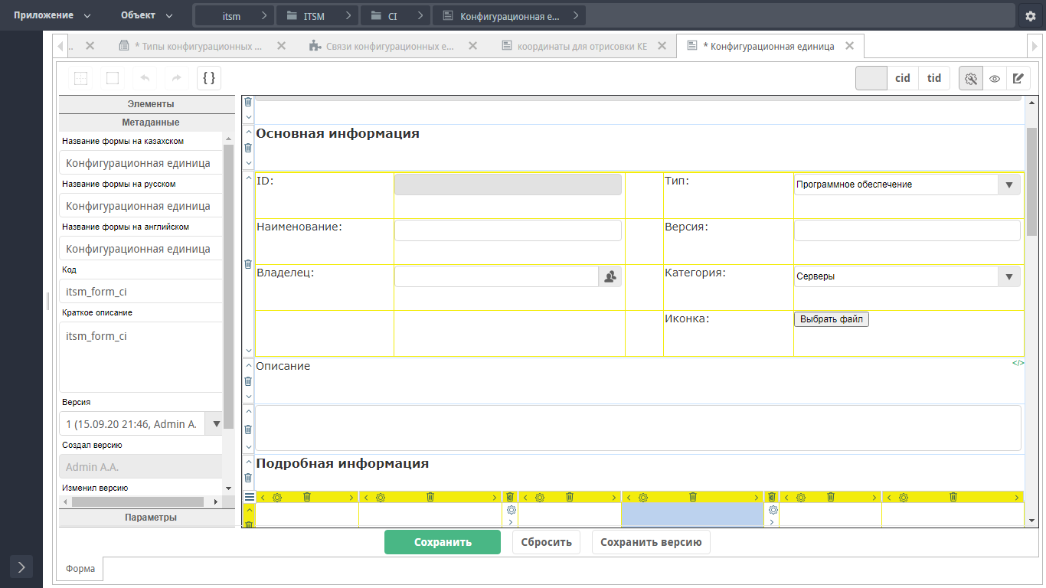
Рис.

13.3. Дополнительные механизмы

13.3.1. Связи конфигурационных единиц
Данный модуль отображает все конфигурационные единицы, а также связи между ними. Связи конфигурационных единиц указываются из данных таблицы itsm_form_ci_relations. Помимо полной карты связей, можно выбрать только определенную единицу и отобразятся данные по ее связам.
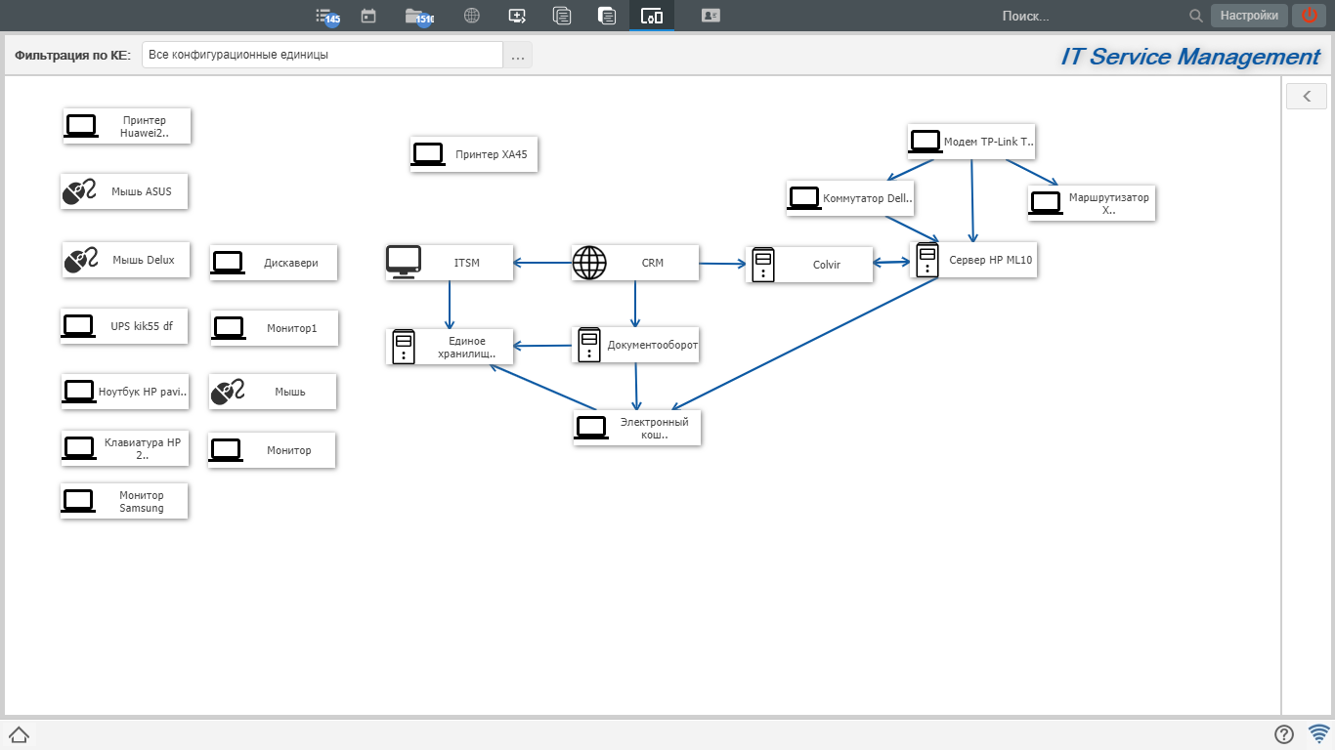
Рис.
При отображении связей конфигурационных единиц расположение иконок не всегда становится удобным для просмотра. Для этого реализована возможность изменения месторасположения иконки на карте. После передвижения любой из единицы на карте, активируются кнопка Сохранить. Данная кнопка позволяет сохранить координаты элементов на карте, таким образом при следующем открытии расположение будет определяться по сохраненным координатам. Возможно пересохранение расположение элементов на карте.

14. Структура модуля «Управление правами доступа»
Содержание
- Структура модуля «Управление правами доступа»
  - Основные сущности
  - Заявка на права доступа
    - Структура Формы
  - Роли
    - Структура Формы
  - Права доступа
    - Структура Формы
  - Список блокирующих процессов
    - event.blocking.interpreter.access.approved
    - event.blocking.interpreter.update.access

14.1. Основные сущности
Все объекты конфигурации модуля «Управления обращениями»:
- Формы: Заявка на права доступа, Роли, Права доступа
- Реестры: Заявка на права доступа, Роли, Реестр прав доступа
- Блокирующие процессы

14.2. Заявка на права доступа
Код: itsm_form_access_order
Предупреждение
Менять код формы, а также коды ключевых полей на форме настоятельно не рекомендуется. Это может повлечь за собой ошибки в процессах, заявязанных на данных полях.

14.2.1. Структура Формы
Основные поля:
- Номер заявки
- Дата регистрации - заполняется датой создания
- Статус заявки - указывается ответственным вручную
- Система - система, для которой выдают или отзывают права. Ссылка на реестр «Конфигурационные единицы».
- Руководитель (с кем согласовать) - ответственный, которому будет направлено согласование заявки.
- Действие - добавить или отозвать права доступа
- Роль - ссылка на реестр «Роли»
- Пользователь - автор заявки
- Должность - должность автора заявки
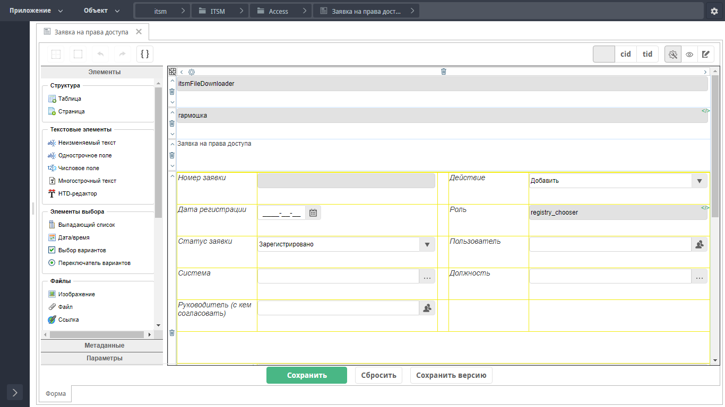
Рис.

14.3. Роли
Код: itsm_form_role

14.3.1. Структура Формы
Основные поля:
- Система - система, для которой выдают или отзывают права. Ссылка на реестр «Конфигурационные единицы».
- Роль - название роли
- Описание - описание того, какие права и доступы настроены для данной роли
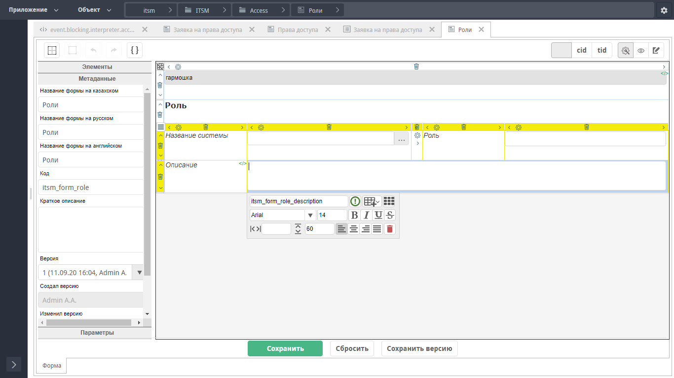
Рис.

14.4. Права доступа
Код: itsm_form_access_order
Предупреждение
Менять код формы, а также коды ключевых полей на форме настоятельно не рекомендуется. Это может повлечь за собой ошибки в процессах, заявязанных на данных полях.

14.4.1. Структура Формы
Основные поля:
- Система - система, для которой выдают или отзывают права. Ссылка на реестр «Конфигурационные единицы».
- Роль - ссылка на реестр «Роли»
- Пользователь - автор заявки
- Должность - должность автора заявки
- Последнее изменение по заявке - ссылка на заявку на права доступа

14.5. Список блокирующих процессов

14.5.1. event.blocking.interpreter.access.approved
Данный БП записывает в скрытое поле approved новое значение о том, что согласование завершено. Это поле в дальнейшем используется для разделения фильтров для согласующего и для ответственного исполнителя, который выдает или отзывает права.

14.5.2. event.blocking.interpreter.update.access
Данный БП при добавлении прав пользователю создает запись о назначенных правах в реестре прав доступа либо при отзыве прав удаляет данные об имеющихся правах.

15. Структура модуля «Управление активами»
Содержание
- Структура модуля «Управление активами»
  - Основные сущности
  - Актив
    - Структура Формы актива
    - Структура Формы Уведомление об истечении сроков действия контрактов
  - Список блокирующих процессов
    - event.blocking.interpreter.assets.notifications
  - Дополнительные механизмы
    - Уведомление пользователей о завершении сроков по документов

15.1. Основные сущности
Все объекты конфигурации модуля «Управления активами»:
- Формы: Актив, Уведомление об истечении сроков действия контрактов
- Реестры: Активы, Реестр для отправки уведомлений по срокам действия контрактов
- Справочники: Классы ИТ-актива, Статусы ИТ-актива
- Блокирующие процессы

15.2. Актив
Код: itsm_form_asset
Предупреждение
Менять код формы, а также коды ключевых полей на форме настоятельно не рекомендуется. Это может повлечь за собой ошибки в процессах, заявязанных на данных полях.

15.2.1. Структура Формы актива
Все поля на форме обращения сгруппированы в следующие разделы:
- Основная информация
- Подробная информация
- История изменений
- История статусов
- Финансовые данные
- Количество единиц
- Документы
Основная информация:
- Текущий статус - статус, в котором находится актив. Статусы берутся из справочника «Статусы ИТ-актива»
- ID - уникальный номер
- Класс ИТ-актива - берется из справочника «Классы ИТ-актива»
- Наименование
- Описание
- Владелец - пользователь, который владеет активом
- Категория - берется из справчника «Категории конфигурационных единиц»
- Тип - берется из справочника «Типы конфигурационных единиц», связан с категорией
- Версия - поле для ввода версии ИТ-актива
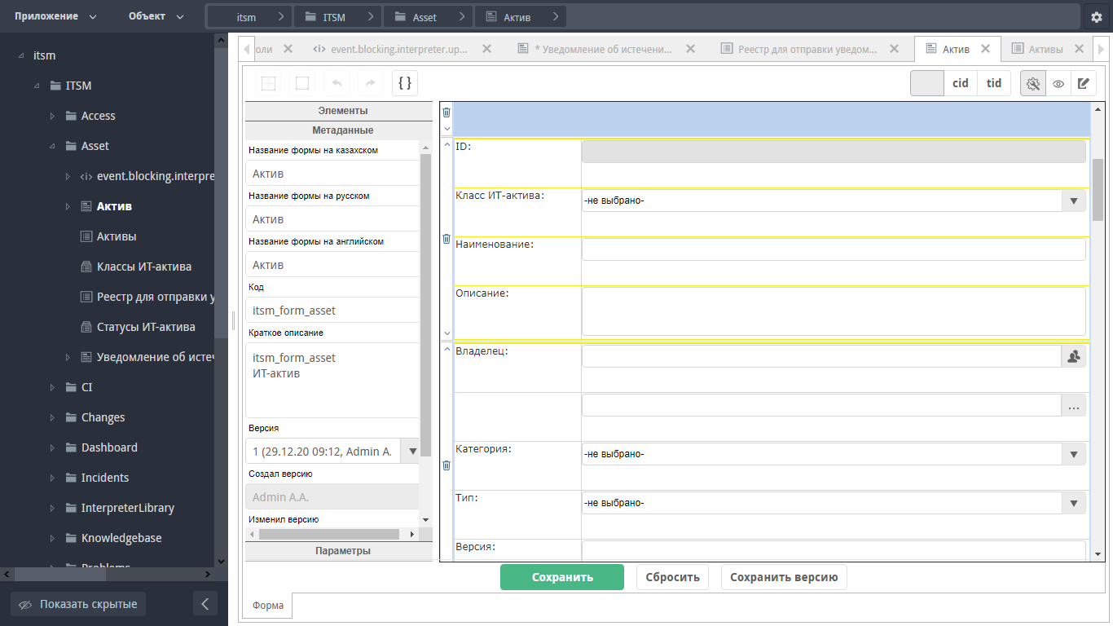
Рис.

15.2.2. Структура Формы Уведомление об истечении сроков действия контрактов
Все поля на форме:
- дата запуска уведомления
- логи об отправке уведомлений

15.3. Список блокирующих процессов

15.3.1. event.blocking.interpreter.assets.notifications
Данный БП направляет уведомления ответственным пользователям по всем активам, для которых включена опция “Уведомлять”, если дата уведомления входит в текущий месяц.

15.4. Дополнительные механизмы

15.4.1. Уведомление пользователей о завершении сроков по документов
В разделе Документы активов есть возможность включения опции “Уведомлять”. Она позволяет указать дату уведомления и ответственных, которым в начале месяца назначенной даты уведомления будет направлено уведомление. Данная опция может использоваться для преждевременного уведомления об завершении сроков контрактов, соглашений и т.д.
Шаблон уведомления определяется в “Настройках уведомлений”.
Для запуска ежемесячной необходимо в крон на каждое первое число месяца поставить скрипт contractExpirationNotice.sh. Он находится в пакете itsm.

16. Структура модуля «Управление SLA»
Содержание
- Структура модуля «Управление SLA»
  - Основные сущности
  - Сервис
    - Структура Формы Сервис
  - Дополнительные механизмы
    - Подсветка приоритетов
    - Статусы сервиса
    - Автоматическое назначение
    - Популярная услуга
    - Обязательное добавление файла

16.1. Основные сущности
Все объекты конфигурации модуля «Управления обращениями» для удобства поиска и навигации сгруппированы в следущие директории:
- dict_service_sla - Справочники
- Формы: Сервис
- Реестры: Сервисы
- Пользовательский компонент Подсветка приоритетов

16.2. Сервис
Код: itsm_form_service
Предупреждение
Менять код формы, а также коды ключевых полей на форме настоятельно не рекомендуется. Это может повлечь за собой ошибки в процессах, заявязанных на данных полях.

16.2.1. Структура Формы Сервис
Все поля на форме обращения сгруппированы в следующие разделы:
- Основная информация - основное описание данных о сервисе, настройки
- Данные по SLA - данные о времени разрешения запросов в зависимости от приоритета обращений. Используется в рамках исполнения обращений. Определяется для группы пользователей.
- SLA для проблем - данные о времени разрешения запросов в зависимости от приоритета проблем. Используется в рамках исполнения проблем.
- Связи - связанные с сервисом сущности.
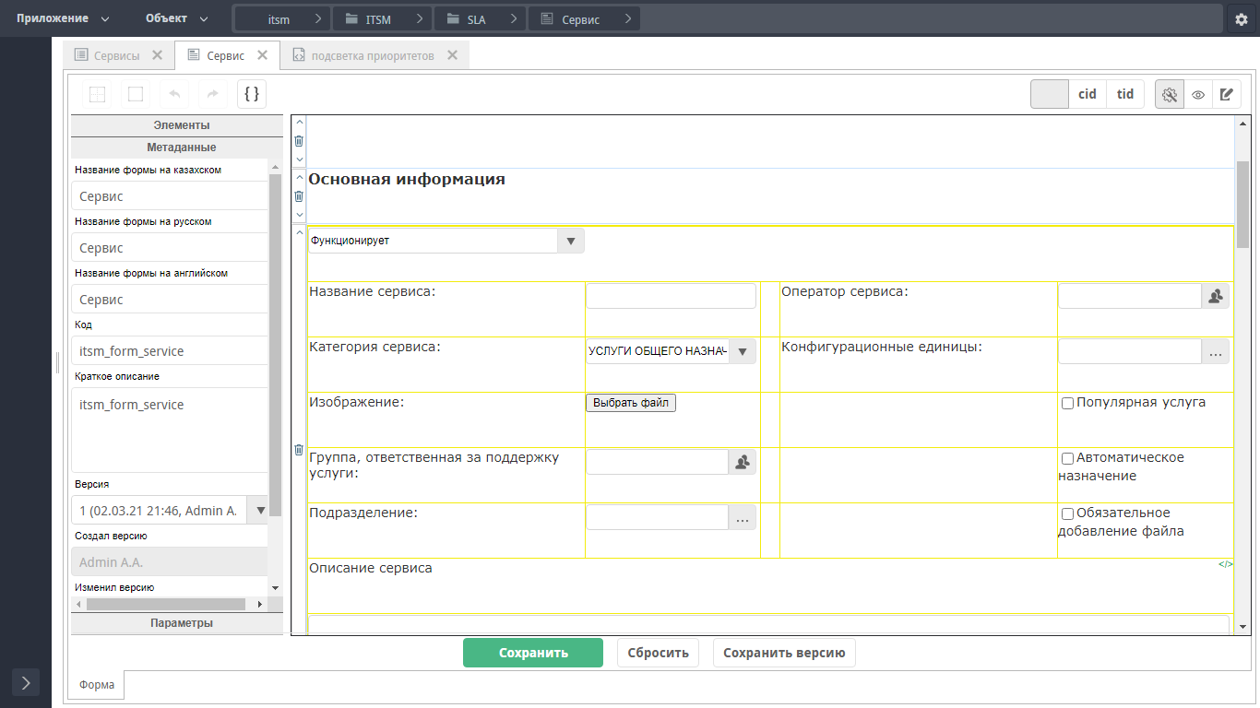
Рис.

16.3. Дополнительные механизмы

16.3.1. Подсветка приоритетов
Данный компонент используется для подсветки данных в разделах Данные по SLA и SLA для проблем.

16.3.2. Статусы сервиса
Статусы сервиса определяются при помощи справочника «Статусы сервиса». При этом на портале самообслуживания отображаются только услуги, у которых статус «Функционирует».

16.3.3. Автоматическое назначение
Эта опция позволяет автоматически назначать обращение в очередь исполнителям, указанным в поле «Группа, ответстсвенная за поддержку услуги». То есть обращения по таким услугам не будут направляться операторам на первую линию, а автоматически назначаться исполнителям второй линии.

16.3.4. Популярная услуга
Эта опция позволяет услугу отображать в разделе «Популярные услуги» на портале самообслуживания. Там отображаются самые часто используемые услуги для удобства пользователей.

16.3.5. Обязательное добавление файла
Эта опция позволяет делать обязательным добавление файла для услуги при создании обращения на портале самообслуживания.

17. Портал. Как все устроено.

17.1. Структура портала
Система Synergy ITSM предназначена для использования внутри компании, в следствие этого, функции портала системы должны быть доступны только авторизованным пользователям. Предоставления доступа к сервисам компании в «гостевом режиме» не предполагается.
Доступ на портал имеют только пользователи зарегистрированные в Административном приложении Synergy. Авторизация на портал осуществляется посредством авторизационных данных Synergy.

17.1.1. Страница авторизации
При переходе по урл портала первой открывается страница авторизации. На странице авторизации доступны:
- Поле для ввода логина
- Поле для ввода пароля
- Кнопка «Войти»
Рис. Страница авторизации портала
Примечание
Заставка на странице авторизации устанавливается в реестре «Настройки портала».

17.1.2. Главная
На главной странице отображаются:
- Логотип компании
- Мои обращения
- ФИО авторизованного пользователя
- Каталог услуг
  - Категории услуг
  - Услуги выбранной категории
  - Популярные услуги
- Поиск по услугам
- Подача заявки на права доступа
- Почтовый адрес службы поддержки
Рис. Главная страница портала
Каталог услуг определеятся с помощью реестра «Сервисы».
По клику на одну из категорий услуг отображаются список услуг, входящих в выбранную категорию. При выборе определенной услуги открывается окно подачи обращения со следующими полями:
- Тема обращения
- Описание обращения
- Вложения
- Услуга
- Рекомендации по выбранной услуге: список статей с возможностью перехода вперед-назад между ними
- Кнопка «Создать»
Поле «Услуга» заполняется автоматически в соответствии с выбранной услугой. Если услуга не выбрана, то в разделе рекомендаций будет пусто. Список статей фильтруется в зависимости от текста введенного в поле «Тема обращения».
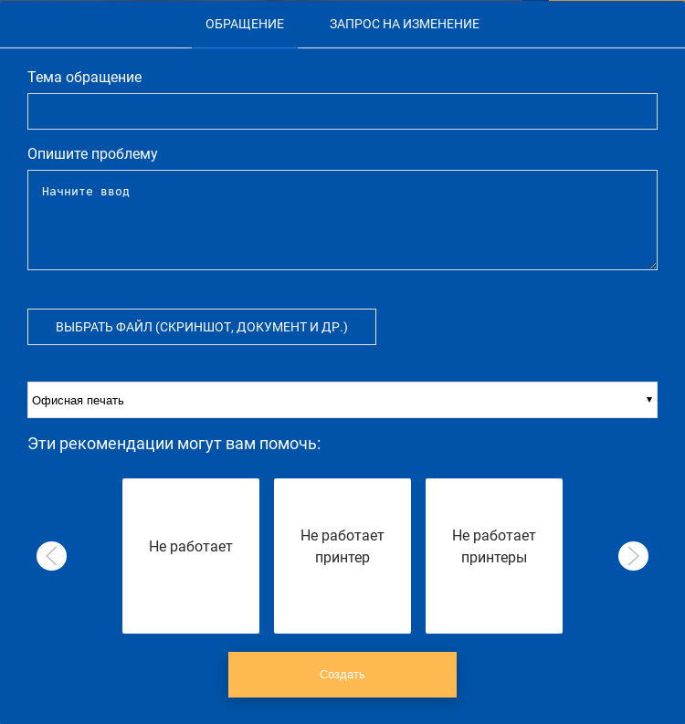
При выборе статьи из рекомендаций открывается дополнительное окно с содержимым статьи. Здесь присутствуют следующие поля:
- Услуга
- Тема
- Рейтинг
- Описание решений (рекамендации) - один или несколько
- кнопка «Спасибо, помогло» - влияет на рейтинг статьи, с каждый нажатием на данную кнопку рейтинг текущий статьи увеличивается на 1
- кнопка «Вернуться к обращению» (сверху в виде текста) - позволяет вернуться в окно подачи обращения
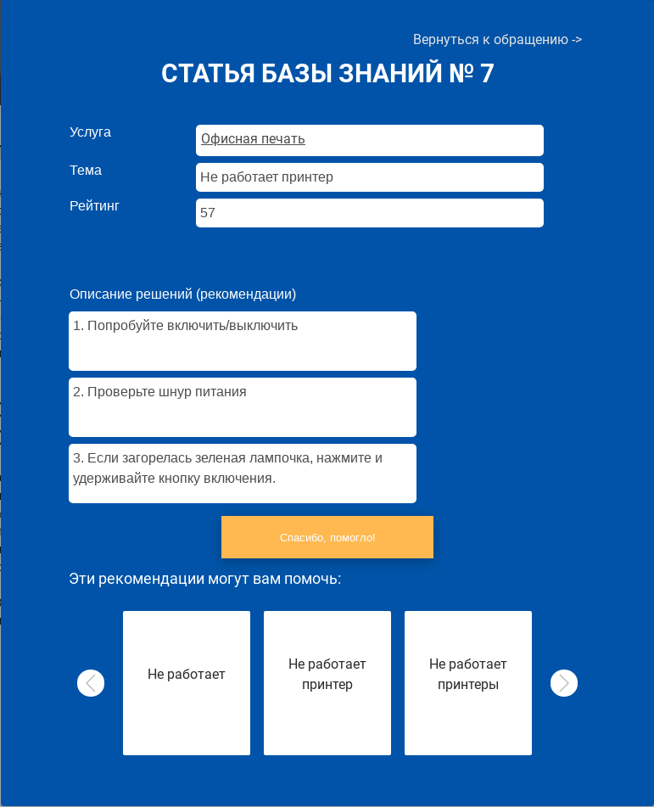
Также в окне подачи обращения присутствует вкладка «Запрос на изменение», на которой можно подать запрос на изменение. На данной вкладке присутствуют следующие поля:
- Статус
- Автор - заполняется текущим автором
- Дата регистрации - заполняется текущей датой
- Тема
- Описание
- Услуга - автоматически заполняется выбранной услугой
- Приказ
- Приложения - есть возможность добавить несколько файлов
- кнопка «Отправить»
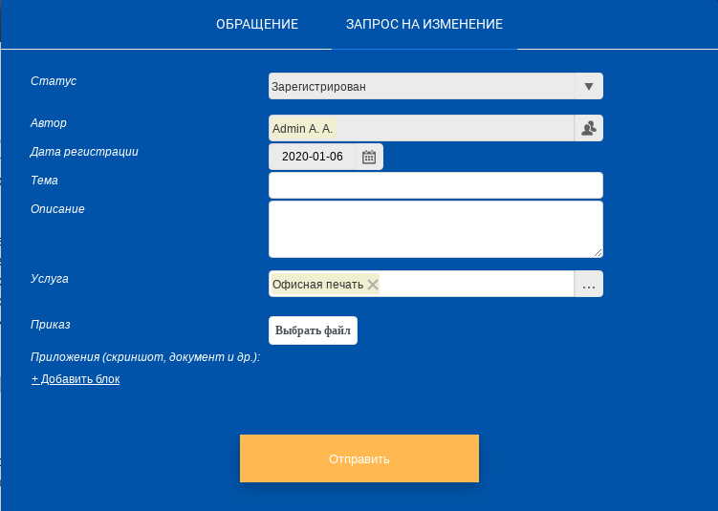
После подачи обращения или запроса на изменение открывается уведомление о регистрации, шаблон которого определяется в реестре «Настройки уведомлений». При выборе популярной услуги открывается окно подачи обращения.
Также на главное странице есть возможность подачи заявки на права доступа. По клику на «Права доступа» открывается окно подачи заявки со следующими полями:
- Система - ссылка на реестр «Конфигурационные единицы»
- Действие - Добавить, Удалить
- Роль - ссылка на реест «Роли», отображаются только записи в соответствии с выбранной системой
- Пользователь - заполняется автоматически текущим пользователем
- Должность
- Руководитель (с кем согласовать)
- Обоснование
- Вложение (сканкопия приказа) - можно добавлять несколько файлов
- кнопка «Отправить»
После подачи заявка на права доступа отображается уведомление о регистрации, шаблон которого определяется в реестре «Настройки уведомлений».
Возможность подачи заявки на прав доступа, а также запроса на изменение настраивается в реестре «Настройки портала».

17.1.3. Мои обращения
В данном разделе отображаются обращения, заявки, автором которых является авторизованный на портале пользователь.
В верхней панели отображаются: логотип, кнопка «Мои обращения», кнопка «Выход» и ФИО авторизованного пользователя.
Левая панель
- Кнопка «Новая заявка»
- Обращения
  - Мои заявки
  - Открытые
  - На доработке
  - На оценке
  - Закрытые
- Изменения
  - Все
  - Открытые
  - Закрытые
  - Отклоненные
- Права доступа
  - Все
  - Открытые
  - Закрытые
  - Отклоненные.
Примечание
Наличие фильтров «Изменения», «Права доступа» зависит от настроек в реестре «Настройки портала».
По нажатию на кнопку «Новая заявки», открывается окно подачи обращения такое же как и на главной странице. За исключением того, что поле «Услуга» не заполнено. Аналогично и для запроса на изменение поле «Услуга» не заполнено.
Основная часть:
- Поиск
- Пагинатор
- Таблица с данными - поля зависят от выбранного раздела: Обращения, Изменения, Права доступа
Для «Обращений» отображаются поля:
- Идентификатор
- Дата регистрации
- Услуга
- Статус
- Тема
- Плановое время решения
- Фактическое время решения
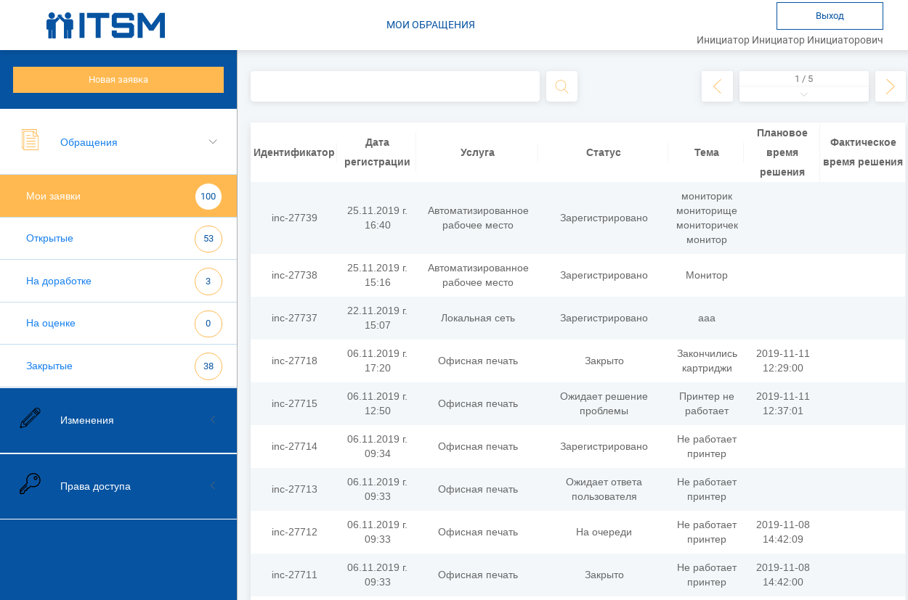
Рис. Обращения
Для «Изменений» отображаются следующие поля:
- Номер
- Дата регистрации
- Услуга
- Статус
- Тема
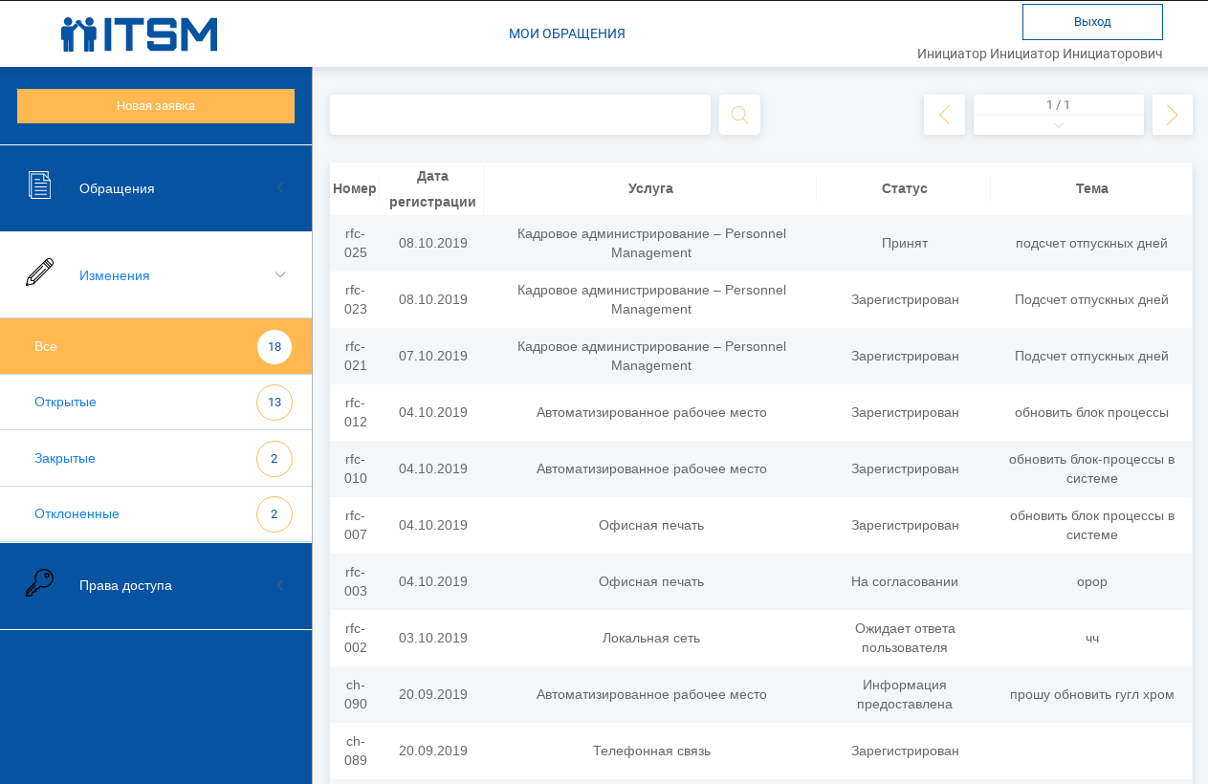
Рис. Изменения
Для «Прав доступа» отображаются следующие поля:
- Номер
- Дата регистрации
- Статус
- Система
- Роль
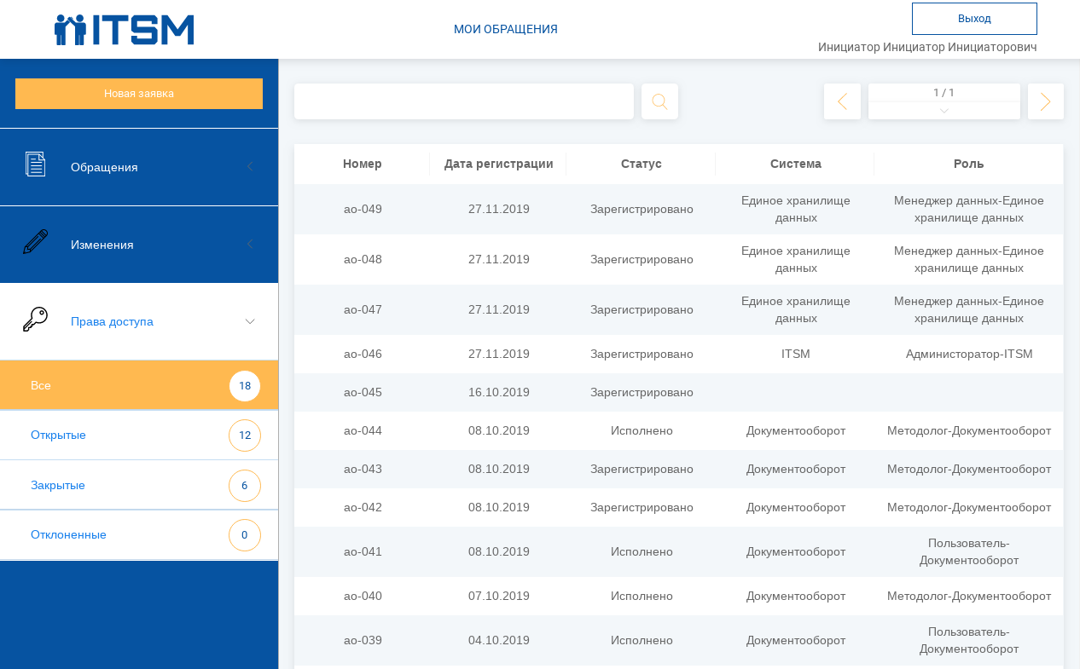
Рис. Права доступа
Для каждого раздела в левой панели отображается счетчик с количеством заявок, находящихся в данном разделе. При выборе корневого раздела «Обращения» разворачиваются внутренние фильтры и остальные разделы сворачиваются. Данное поведение аналогично и для «Изменений», «Прав доступа».
При двойном клике по обращению открывается окно обращения. Для обращений в фильтре «Открытые» в окне обращения отображаются:
- статус
- номер
- услуга
- дата регистрации
- плановая дата завершения
- тема
- описание
- вложения
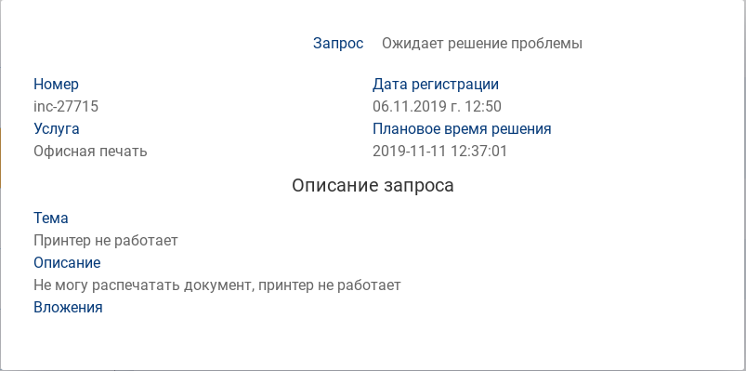
Для обращений в фильтре «На доработке»в окне обращения отображаются:
- статус
- номер
- услуга
- дата регистрации
- плановая дата завершения
- тема
- описание
- вложения
- запрос на доп.информацию
- комментарий - для ввода ответа на запрос
- вложения - для добавления вложения для ответа на запрос
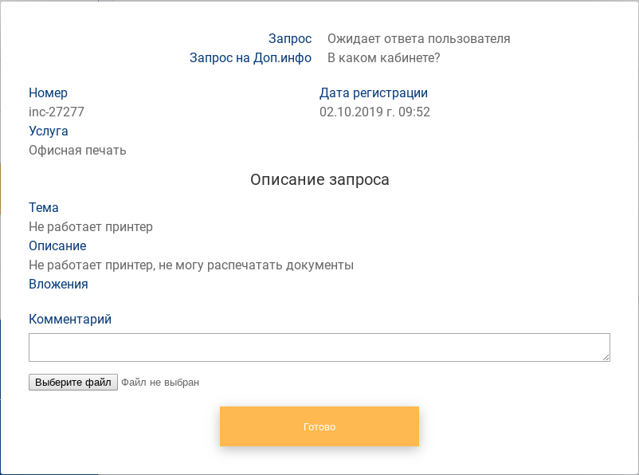
Для обращений в фильтре «На оценке» в окне обращения отображаются:
- код закрытия
- причина возникновения
- категория сбоя
- тип сбоя
- описание решения
- кнопка «Оценить исполнение»
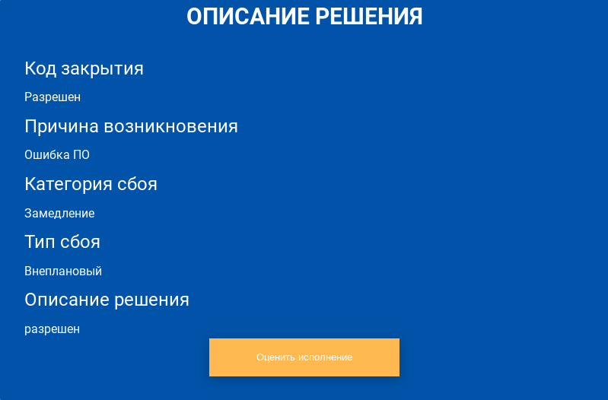
По нажатию на кнопку открывается окно оценки исполнения обращения с полями:
- Ваше обращение исполнено - выпадающий список с вариантами да/нет
- Укажите оценку (1-плохо, 10-отлично)
- комментарий
- выбор файла
- кнопка «Готово»
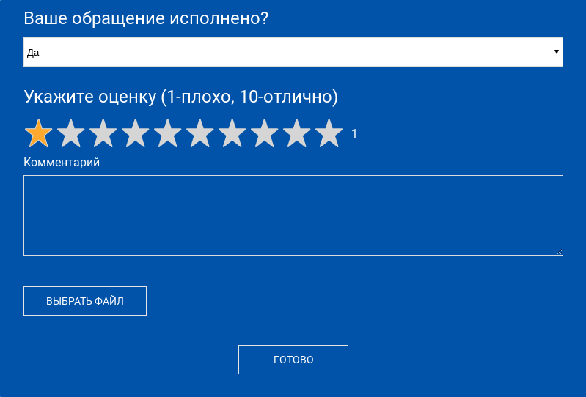
Для обращений в фильтре «Закрытые» в окне обращения отображаются:
- статус
- номер
- услуга
- дата регистрации
- плановая дата завершения
- тема
- описание
- вложения
- описание решения
- вложения
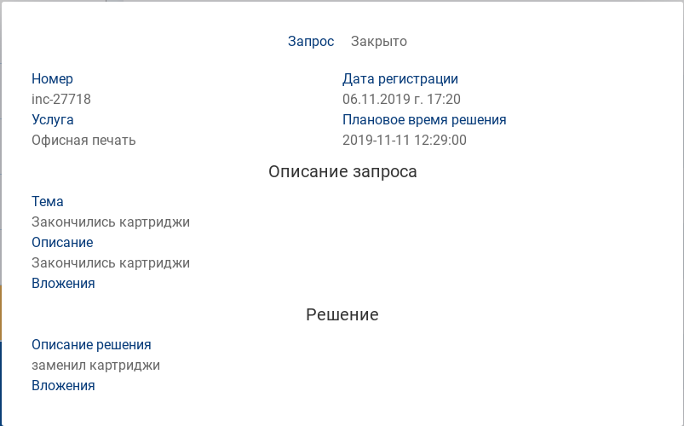
При двойном клике по запросу на изменение открывается окно запроса. Для всех фильтров в окне запроса отображаются:
- статус
- номер
- дата регистрации
- тема
- описание
- услуга
- приказ
- приложения
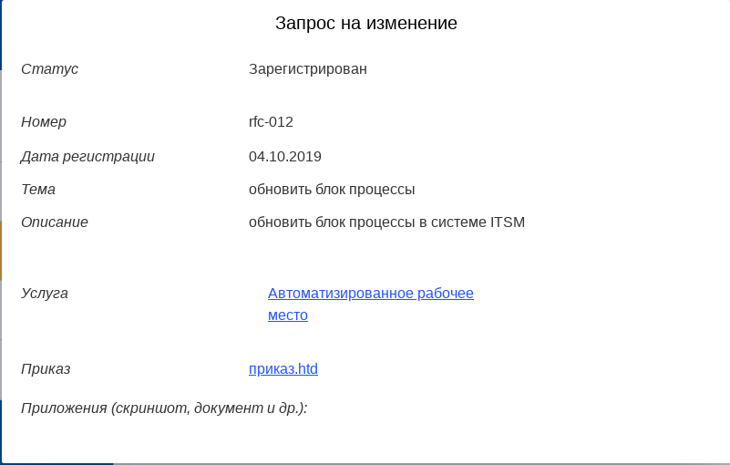
При двойном клике по заявке на права доступа открывается окно заявки. Для всех фильтров в окне заявки отображаются:
- номер заявки
- дата регистрации
- статус
- система
- действие
- роль
- пользователь(автор)
- должность
- руководитель(с кем согласовать)
- обоснование
- вложение (сканкопия приказа)
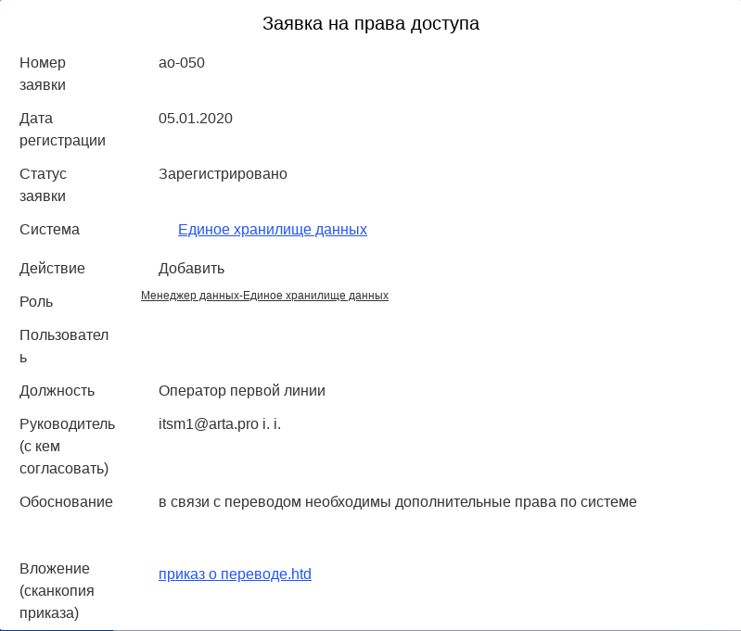

17.2. Сценарии использования

17.2.1. Подача обращения
- На странице авторизации пользователь вводит логин и пароль, нажимает кнопку «Войти».
- Открывается Главная страница
- Пользователь нажимает на категорию услуги, отображается список услуг данной категории
- Пользователь нажимает на одну из услуг - открывается окно подачи обращения
- Пользователь может закрыть окно подачи обращения без произведения каких-либо действий
- Пользователь заполняет тему и описание, нажимает «Создать»
- Выходит уведомлении об успешной регистрации обращения с указанием присвоенного номера
- Обращение создается в реестре «Обращения», при этом заполняются поля:
  - Номер
  - Дата регистрации
  - Тема
  - Описание
  - Услуга
  - Автор
Запускается маршрут обращения от имени системного пользователя или от имени автора в зависимости от настройки в реестре «Настройки портала».
Прим. Пункты 4-8 справедливы при выборе услуги в разделе «Популярные услуги».
Также пользователь может подать обращение на странице «Мои обращения» с помощью кнопки «Новая заявка». Единственное отличие в том, что поле «Услуга» не заполнено, нужно выбрать услугу из выпадающего списка.

17.2.2. Поиск по ключевым словам
- Пользователь вводит на Главной странице в поле поиска ключевые слова и нажимает кнопку «Поиск»
- Осуществляется поиск в реестре «Сервисы» в полях «Наименование услуги», «Описание услуги».
- Найденные услуги отображаются списком (наименование, описание)
- Пользователь нажимает на одну из найденных услуг - открывается окно подачи обращения.
- Далее пункты 5-8 сценария «Подача обращения»

17.2.3. Просмотр обращений
- На главной странице пользователь нажимает «Мои обращения»
- Открывается страница «Мои обращения»
- Пользователь в разделе «Обращения» выбирает фильтр «Мои заявки»
- В таблице отоброзятся все заявки, пользователь выбирает в списке одно обращение и двойным кликом открывает его
- В окне просмотра обращений доступна информация по обращению

17.2.4. Поиск по обращениям
Поиск по обращениям работает по всем полям отображаемым на форме обращения.
Для того, чтобы воспользоваться поиском по обращениям на странице «Мои обращения», необходимо: Ввести поисковой запрос в поле поиска и нажать enter.

17.2.5. Предоставление дополнительной информации
- Пользователь открывает страницу «Мои обращения, выбирает вкладку «На доработке»
- Отображается таблица обращений (если в этом статусе нет ни одного обращения данного автора - таблица пуста)
- Пользователь двойным кликом открывает обращение
- Открывается окно обращения
- Пользователь вводит в поле «Комментарий» текст
- Пользователь добавляет один или несколько файлов
- Нажимает кнопку «Готово»
- Статус инцидента меняется на «Информация предоставлена», происходит обновление информации (текста и файлов)
- Обращение пропадает из раздела «На доработке», отображается в разделе «Открытые»
- Обращение отправляется операторам на первой линии со статусом «Информация предоставлена»

17.2.6. Подтверждение завершения
- Пользователь открывает страницу «Мои обращения, выбирает фильтр «На оценке»
- Отображается таблица обращений (если в этом статусе нет ни одного обращения данного автора - таблица пуста)
- Пользователь двойным кликом открывает обращение
- Открывается окно обращения
- Пользователь знакомиться с решением по обращению и нажимает «Оценить исполнение»
6. В открывшемся окне выбирает решено ли обращение или нет 5. В случае если, пользователь указывает, что обращение не выполнено, пользователь вводит комментарий с его обоснованием, почему он считает, что обращение не исполнено, а также при необходимости добавляет файл. Обращение получает статус «Направлено повторно» и отправляется исполнителям (указанным в поле «Исполнитель»). 6. В случае если, пользователь указывает, что обращение выполнено, пользователь указывает оценку от 1 до 10, при необходимости вводит комментарий, нажимает «Готово». Обращение получает статус «Закрыто». Обращение пропадается из раздела «На оценке», отображается в разделе «Закрытые».

17.2.7. Просмотр закрытого обращения
- Пользователь открывает страницу «Мои обращения», выбирает вкладку «Закрытые»
- Отображается таблица обращений (если в этом статусе нет ни одного обращения данного автора - таблица пуста)
- Пользователь двойным кликом открывает обращение
- Открывается окно, в котором доступна информация по обращению.

18. Отчетность

18.1. Выгрузка в xls
Система поддерживает встроенную выгрузку в xls столбцов отображаемых в реестре, а также в фильтре данного реестра.
Для того, чтобы выгрузить выбранное множество обращений, необходимо
- Настроить фильтр в реестре
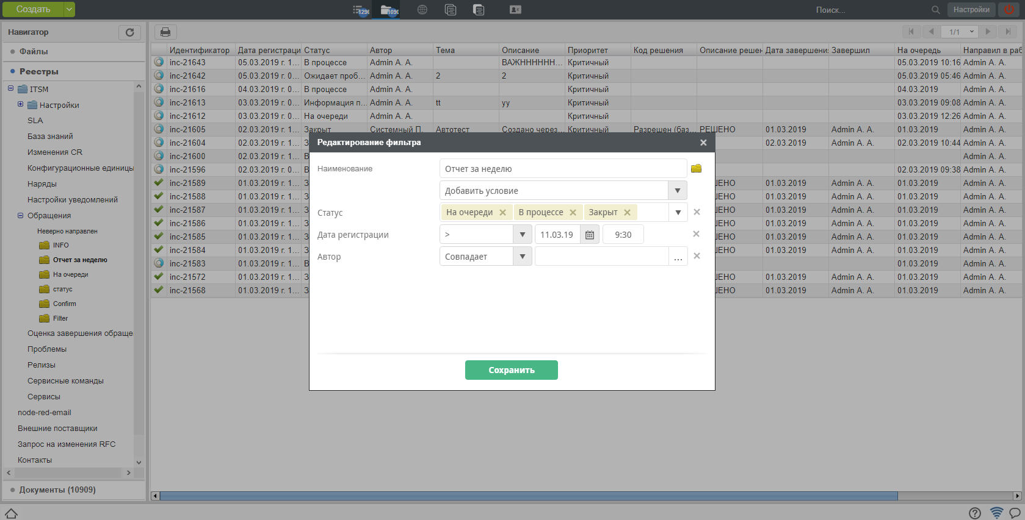
Рис.
Примечание
Фильтры настраиваются по любому полю на форме Обращения.
- Выделить в навигаторе созданный фильтр и нажать кнопку выгрузки отчета.
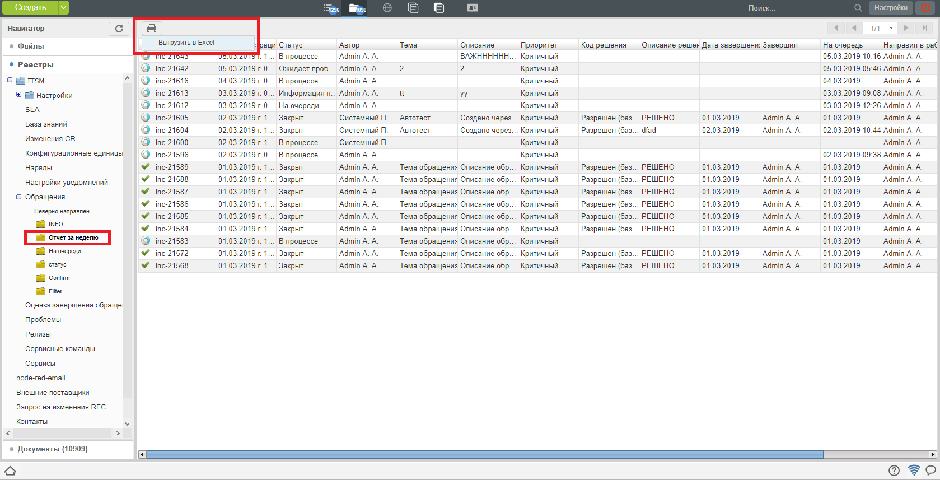
Рис.
- Результат будет загружен на компьютер пользователя в формате xls
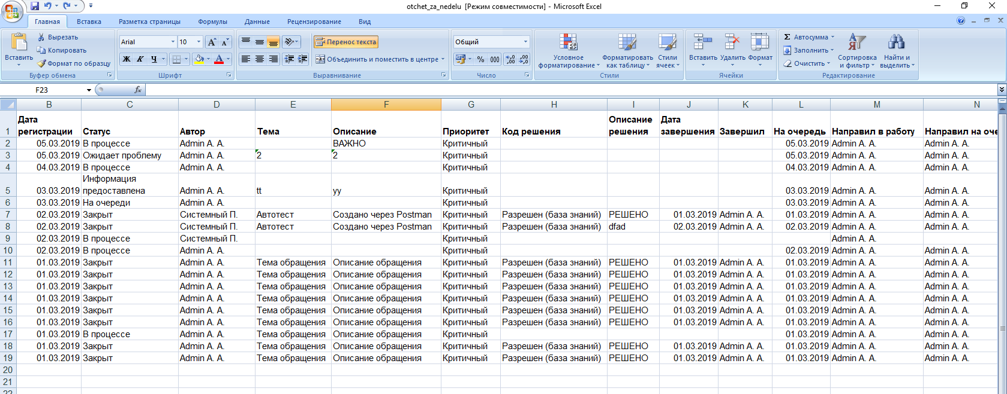
Рис.

18.2. Дашборды

Алфавитный указатель

